PC烘焙版V4.71.204.4556更新日志(2025.12.29)（客户版）

PC烘焙版V4.71.204.4556更新日志(2025.12.29)（客户版）

1. 支持出库功能
场景/问题：
前置条件：
1）员工有【前台出库】权限 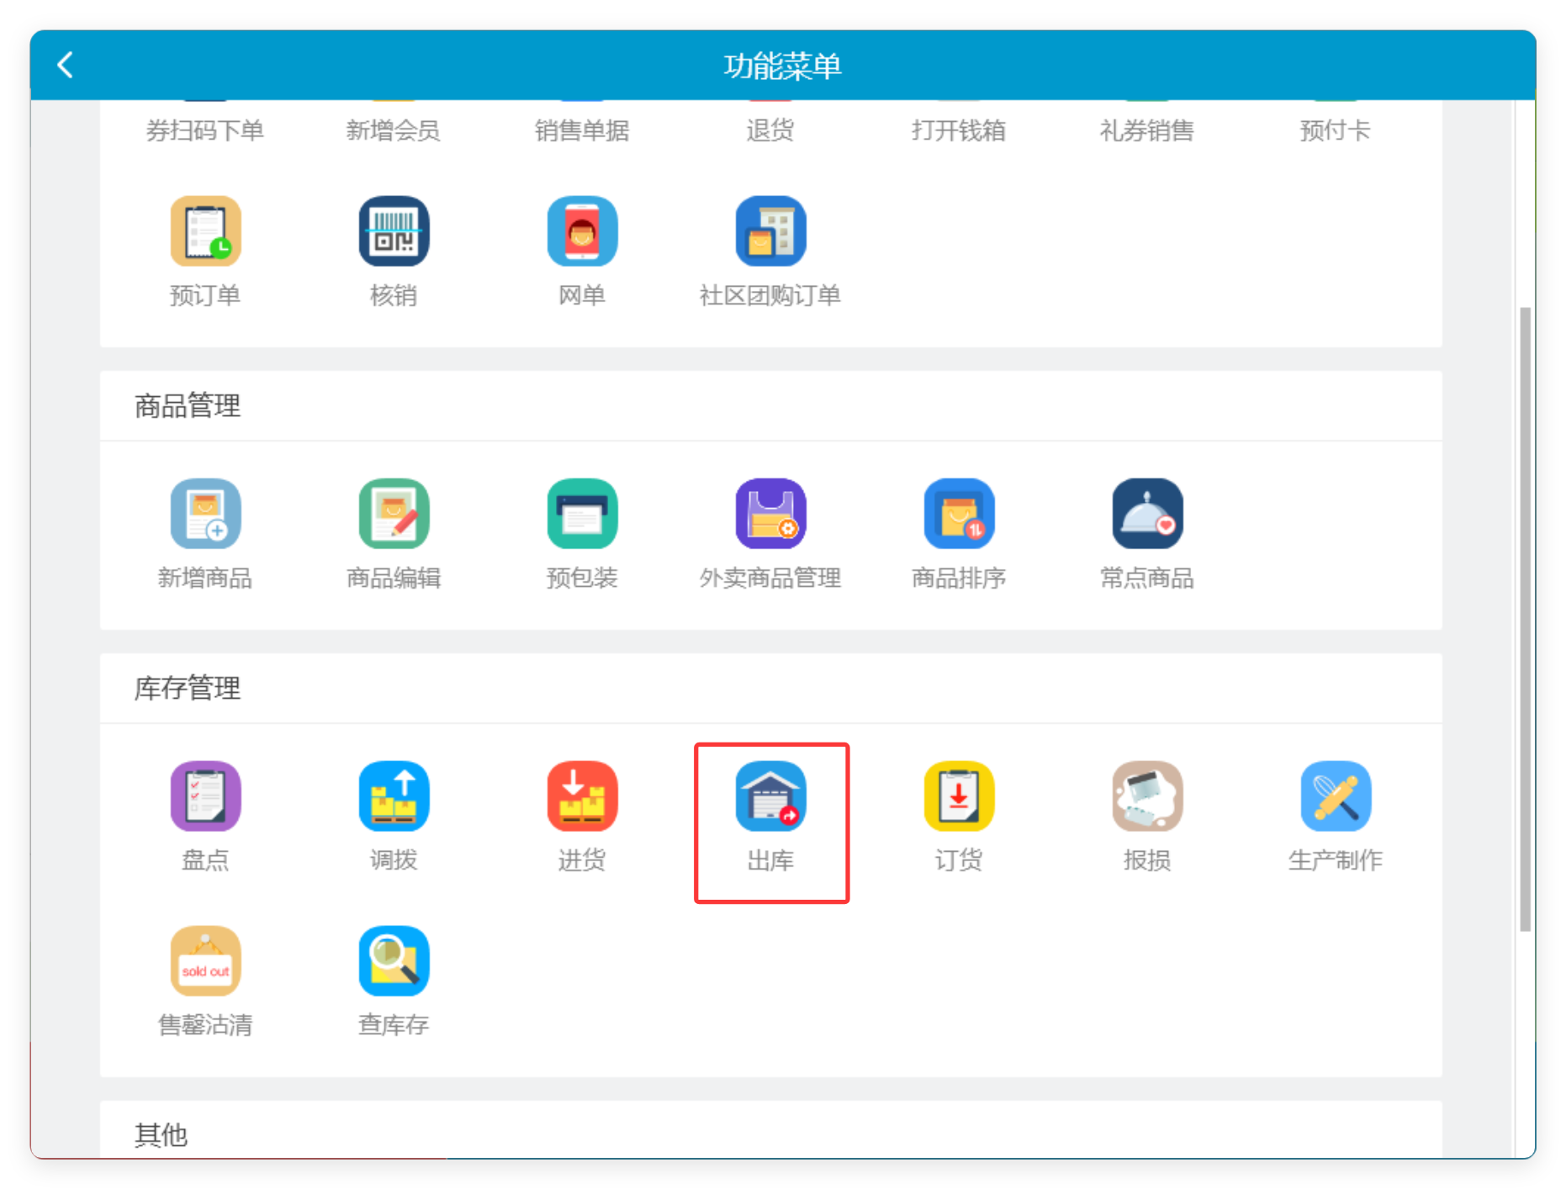
2）员工【显示进货价/利润】权限时，出库价格显示 【以上次进货价】和【以商品进货价】 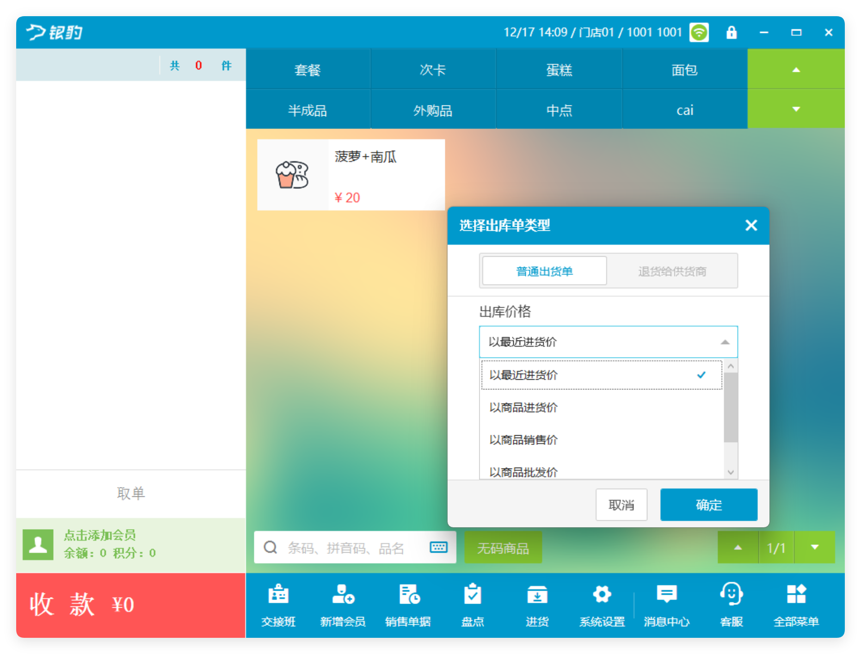
功能说明：
1）创建【普通出库单】
- 以上次进货价：默认供应商上次进货价 -> 商品上次进货价 ->默认供应商进货价 ->商品进货价
- 以商品进货价：供应商进货价 ->商品进货价
- 以商品销售价：出库价始终为商品销售价，修改供货商不影响商品销售价
- 以商品批发价：出库价始终为商品批发价，修改供货商不影响商品批发价 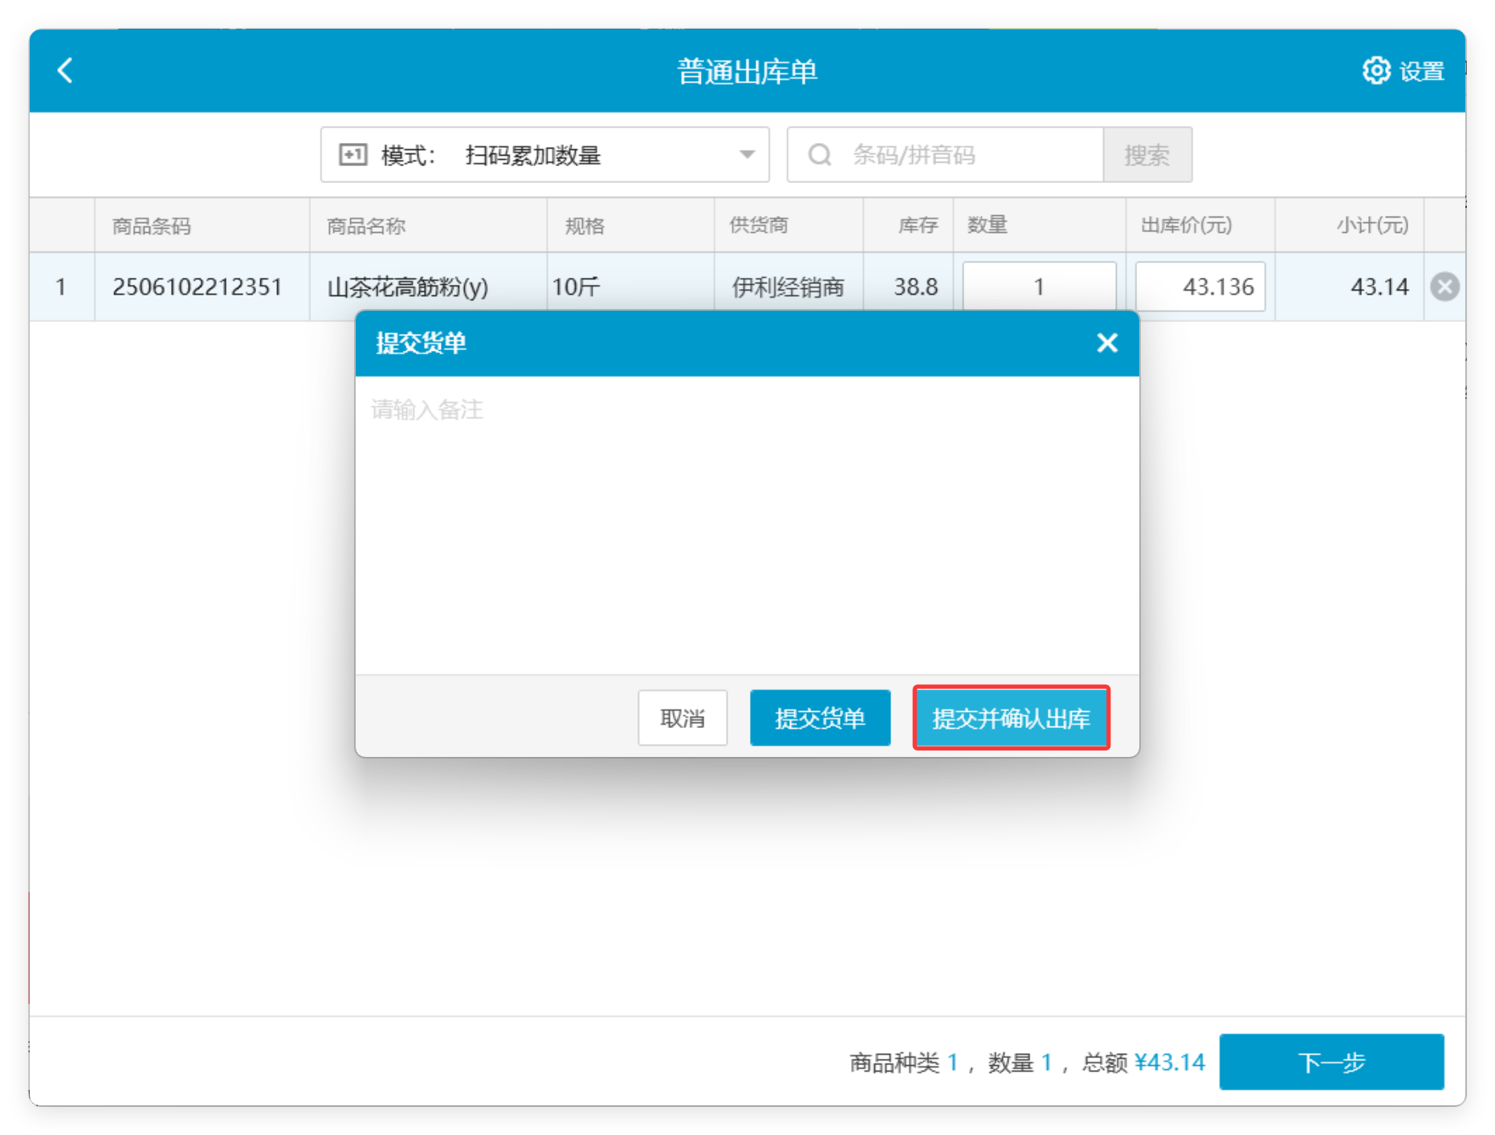
2）创建【退货给供应商】
- 以上次进货价 ：选中供应商的上次进货价-> 商品上次进货->选中供应商的进货价 ->商品进货价
- 以商品进货价：选中供应商的进货价->商品进货价 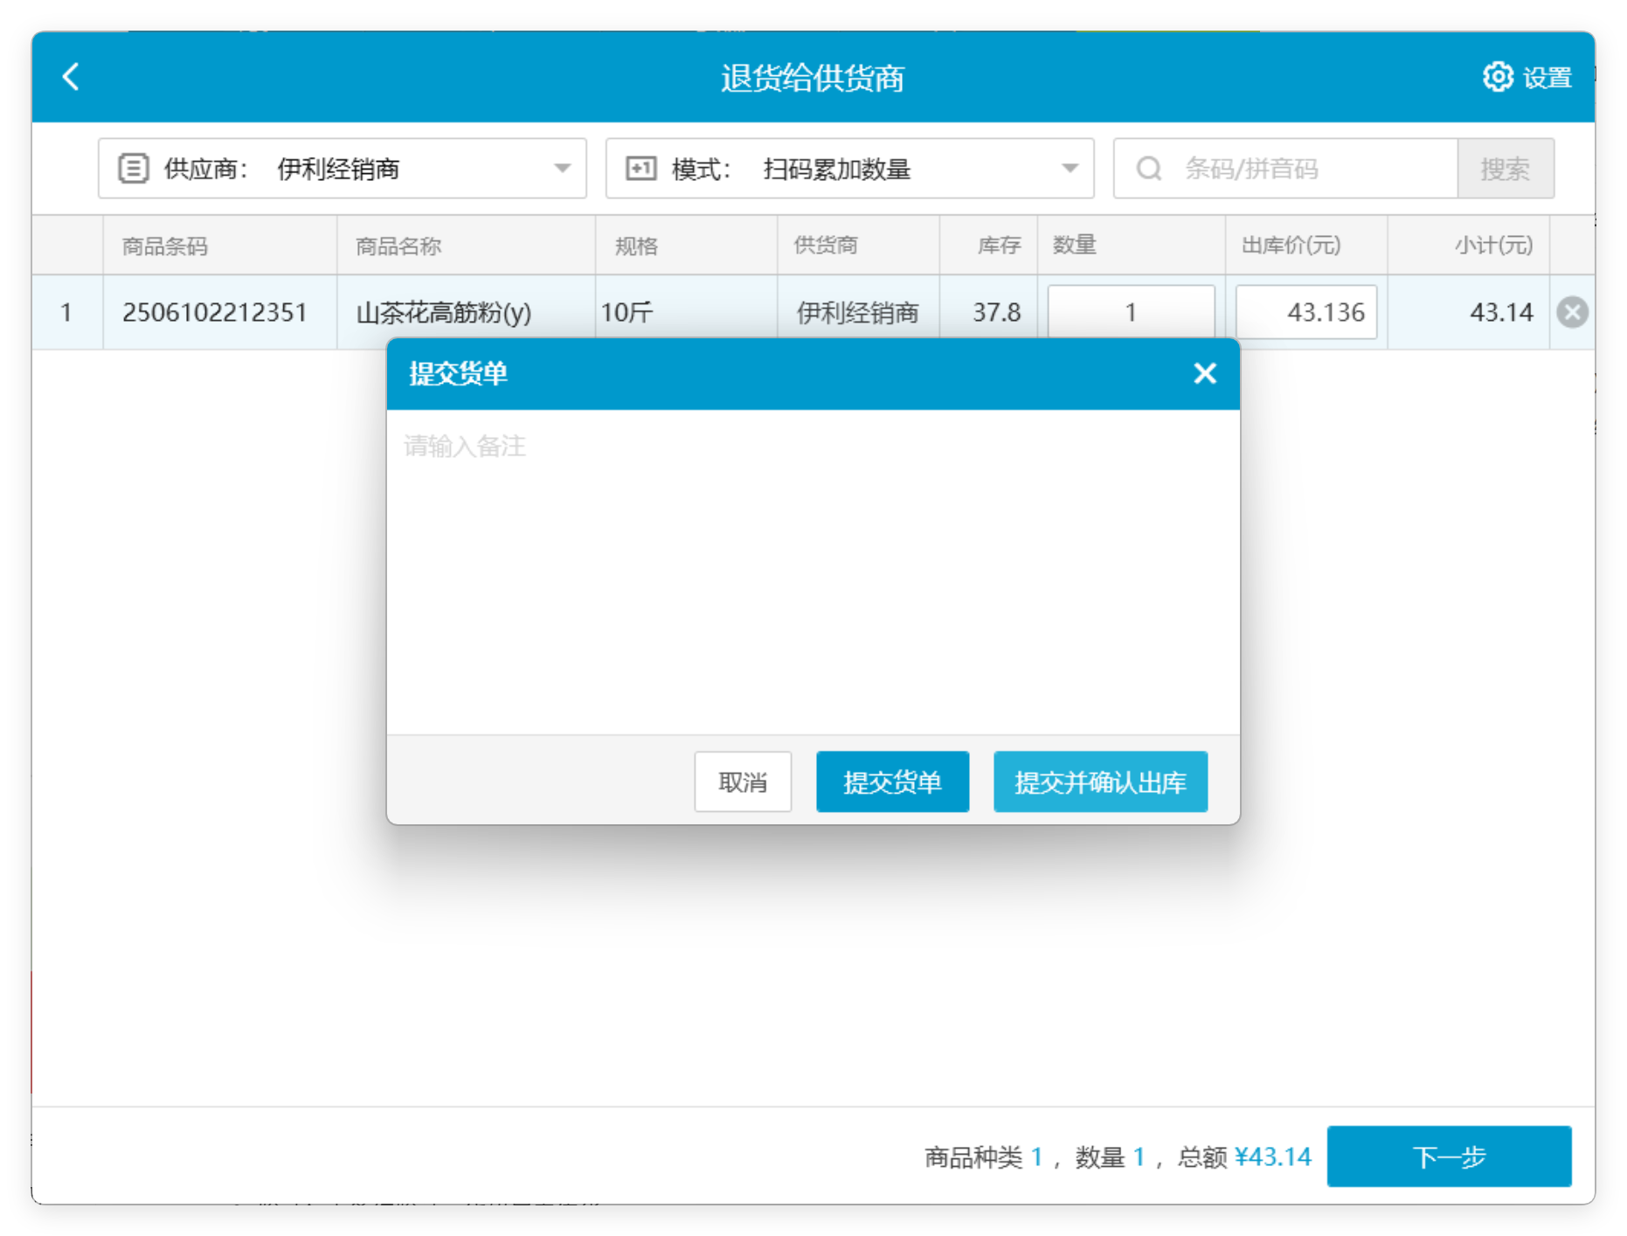
相关功能手册：
- 出库

2. 套餐促销新增会员折上折
场景/问题：
说明：云端仅服装、母婴行业开放，联动勾选会员专享才出现，初始默认关闭。
相关功能手册：
- 会员管理
- 营销

3. 交接班调整
场景/问题：
前置条件：售后工具设置参数【PC交接班直接打开日结界面】 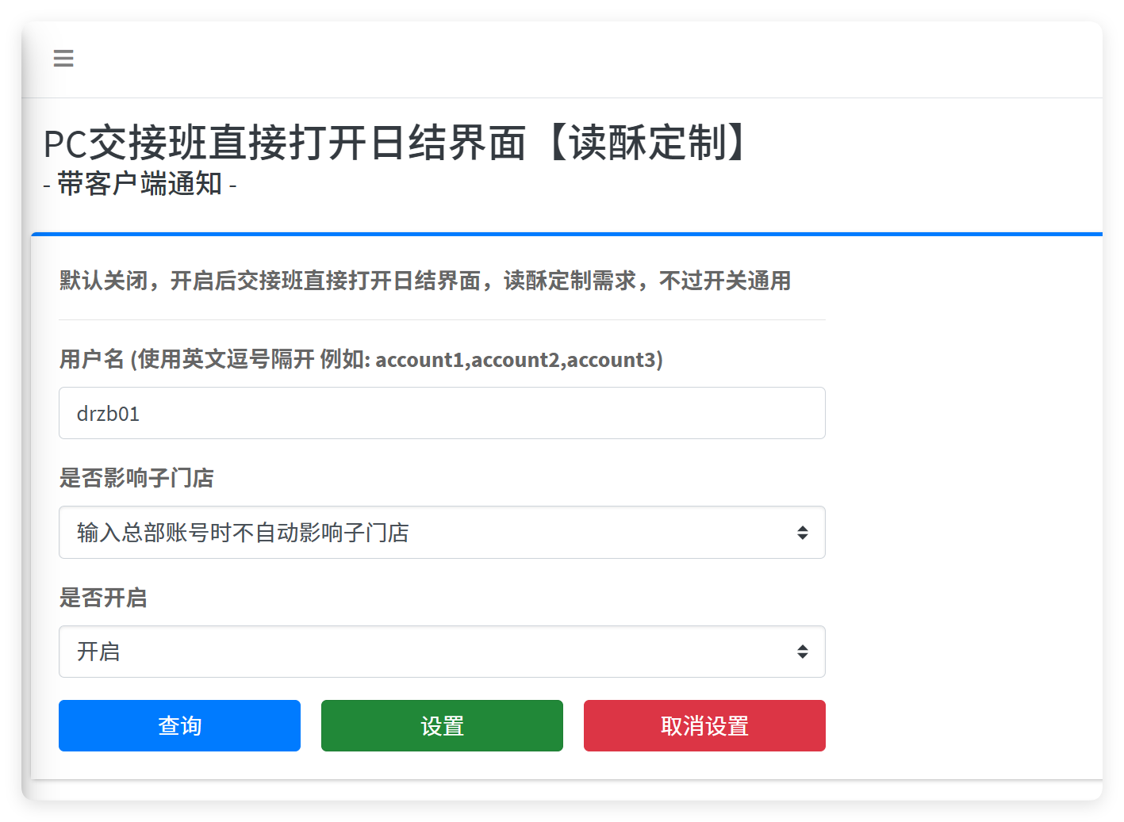
功能说明：交接班即完成日结 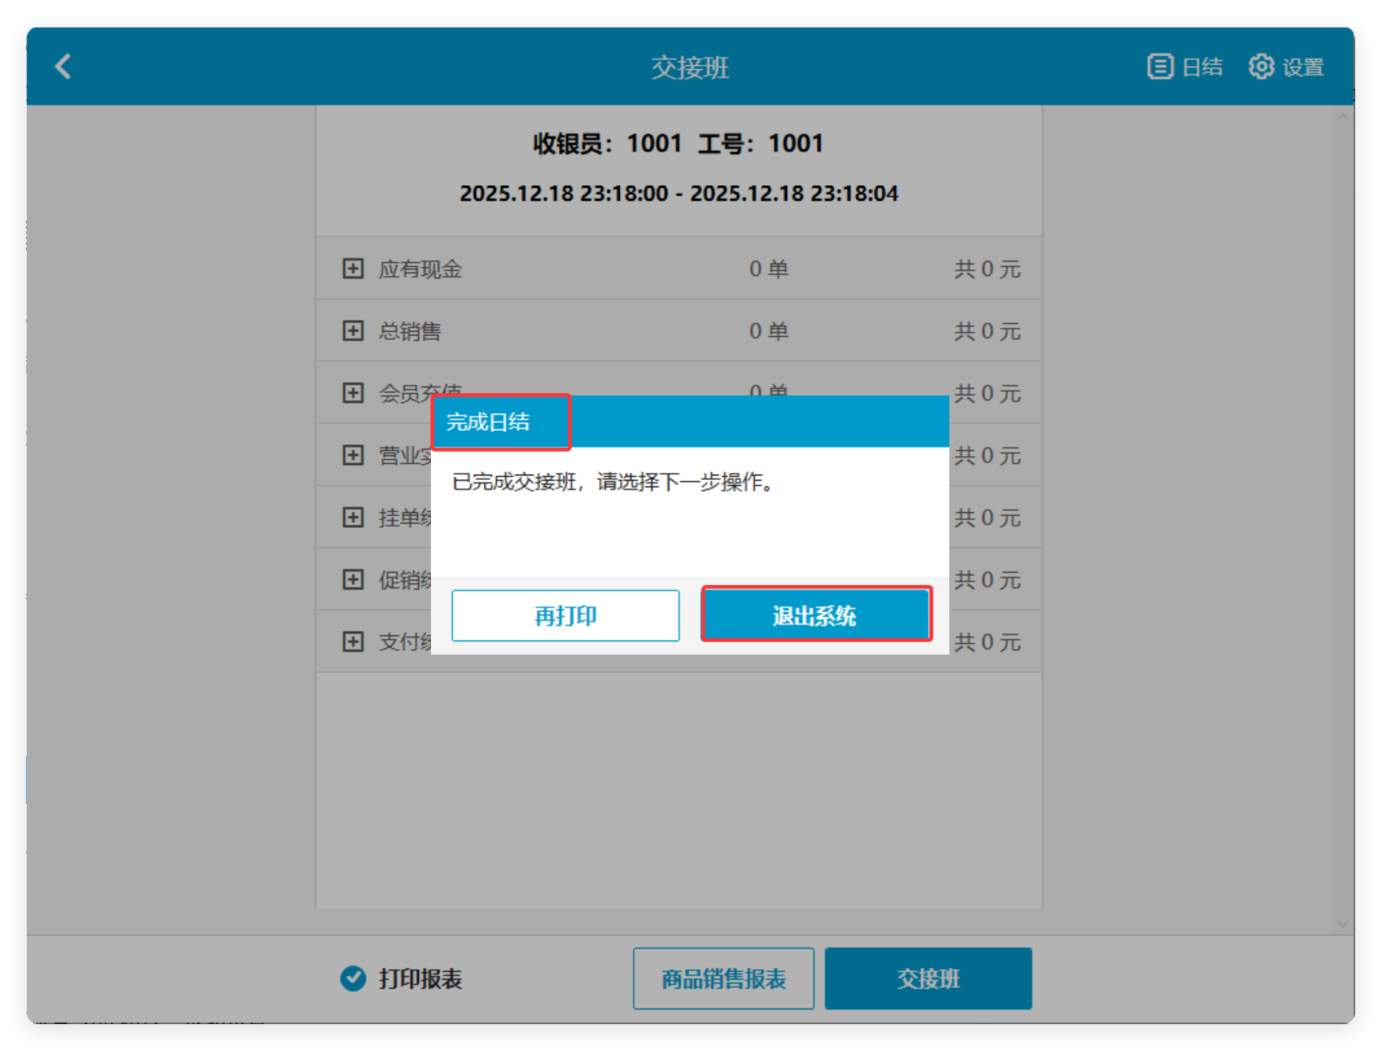
相关功能手册：
- 交接班与日结

4. 套餐固定分组支持修改子商品数量
场景/问题：例如4人套餐的主食有4份，实际2人到店使用此套餐，主食只要2份即可时，服务员可在POS端修改套餐内主食的数量（小于4），顾客也可在小程序点单时修改主食的数量
前置条件：云端促销活动套餐明细设置【可修改数量】 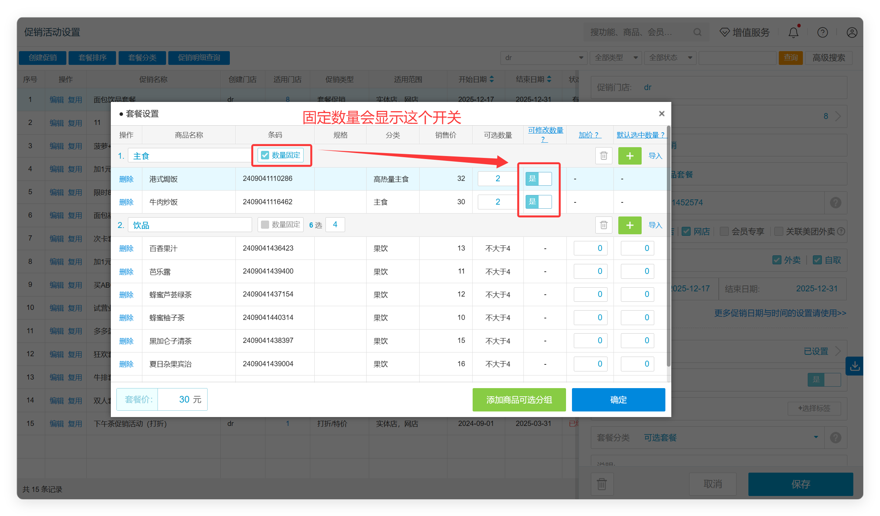（套餐明细【固定数量】才会显示开关）（说明：云端仅【餐饮-中餐&酒吧】行业支持）
功能说明：如下套餐，【主食】组数量可改（小于云端设置的固定数量，但不能改成0） 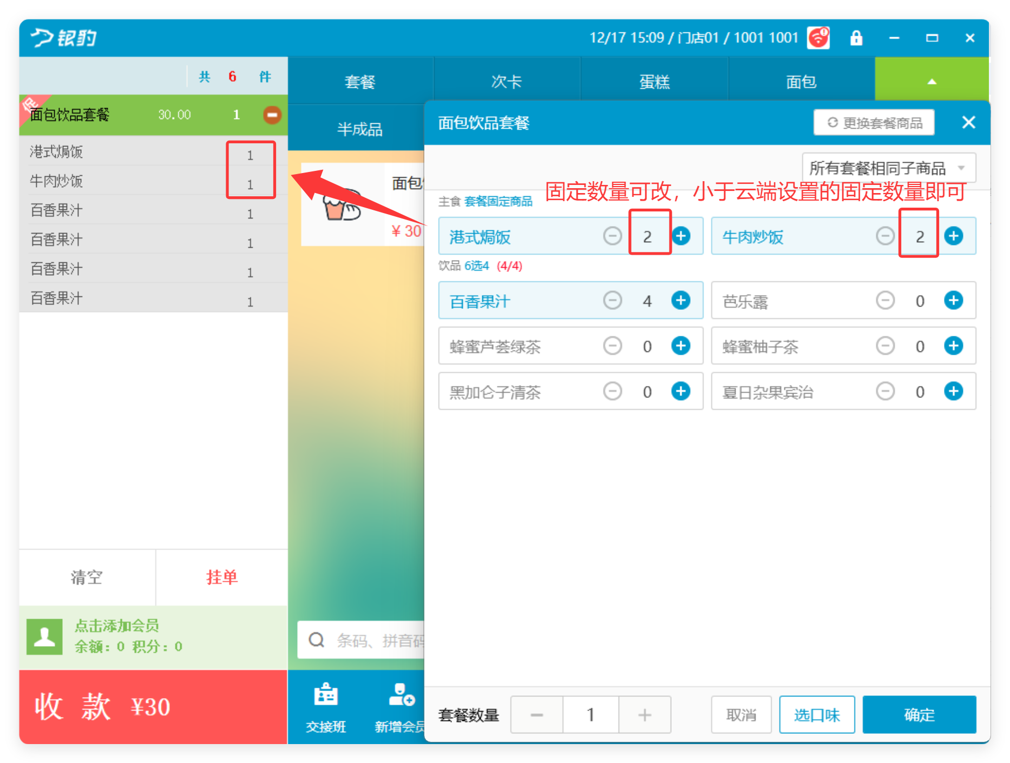

5. 完善进货价取值逻辑
场景/问题：
功能说明：
1）有【显示进货价/利润】权限
- 说明：不管有没有供应链服务，均显示进货价并有初始值
- 点选商品/搜索商品，显示【上次进货价】【进货价】（操作修改） ， 加入购物车，点击下一步，进货价显示修改后的价格 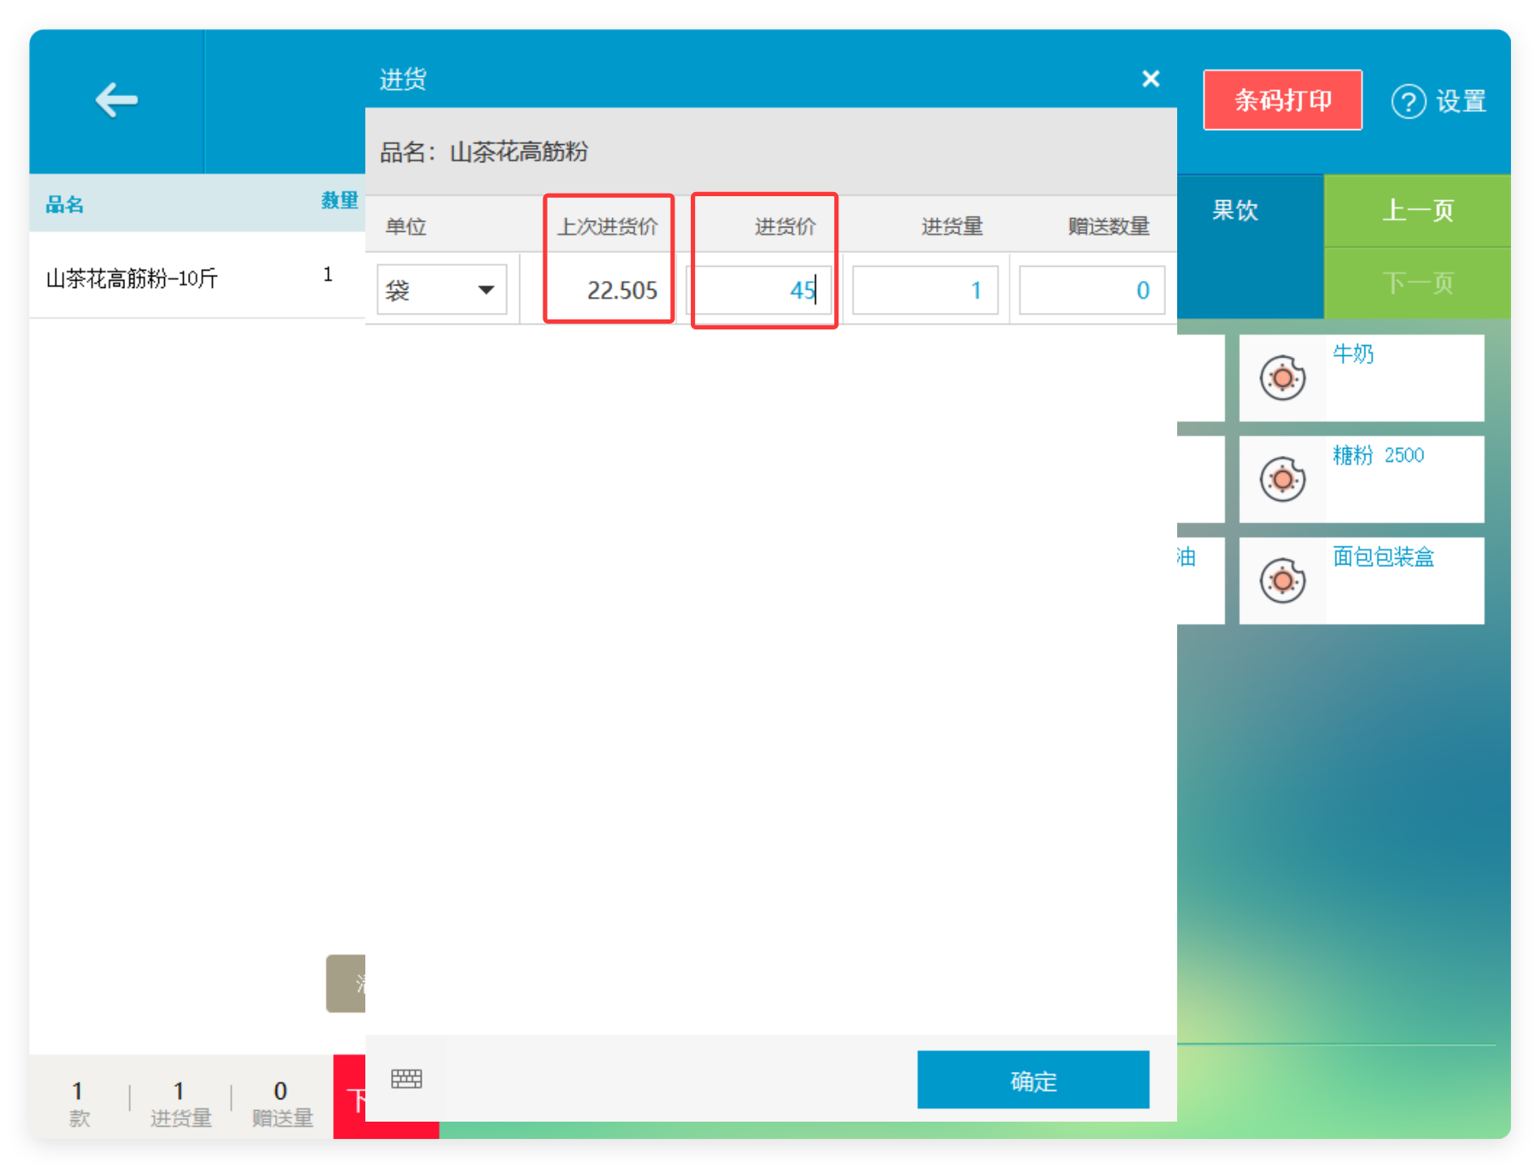 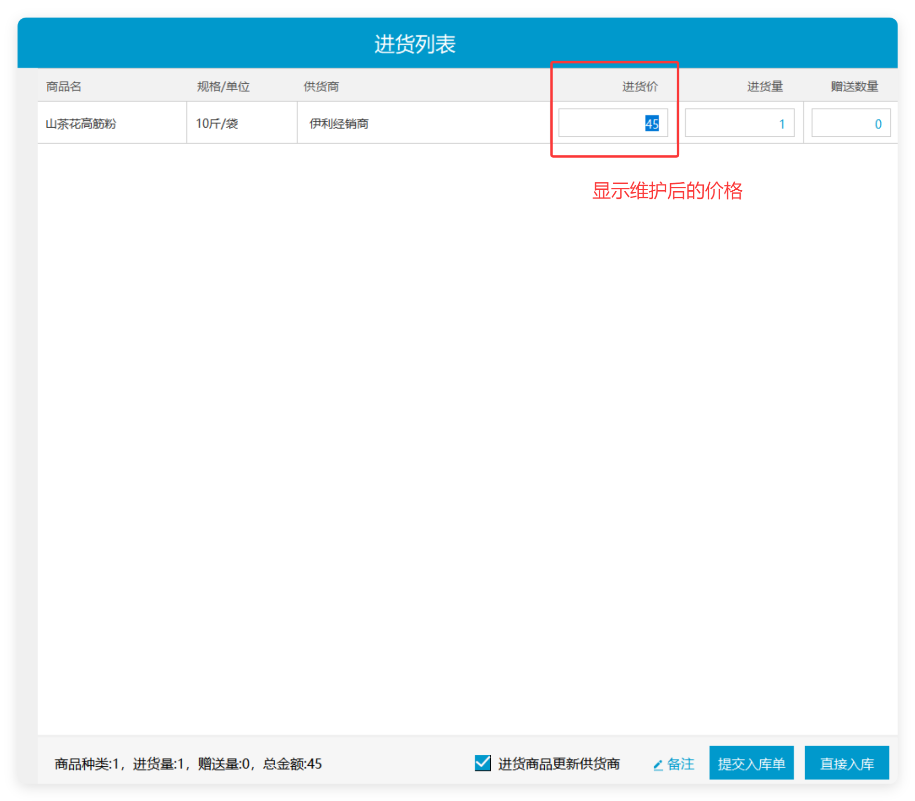
2）无【显示进货价/利润】权限 & 有供应链服务 & 有维护进货价，点选商品/搜索商品，【上次进货价】显示【无】 ，【进货价】显示0（操作修改） ，加入购物车，点击下一步，进货价显示修改后的价格 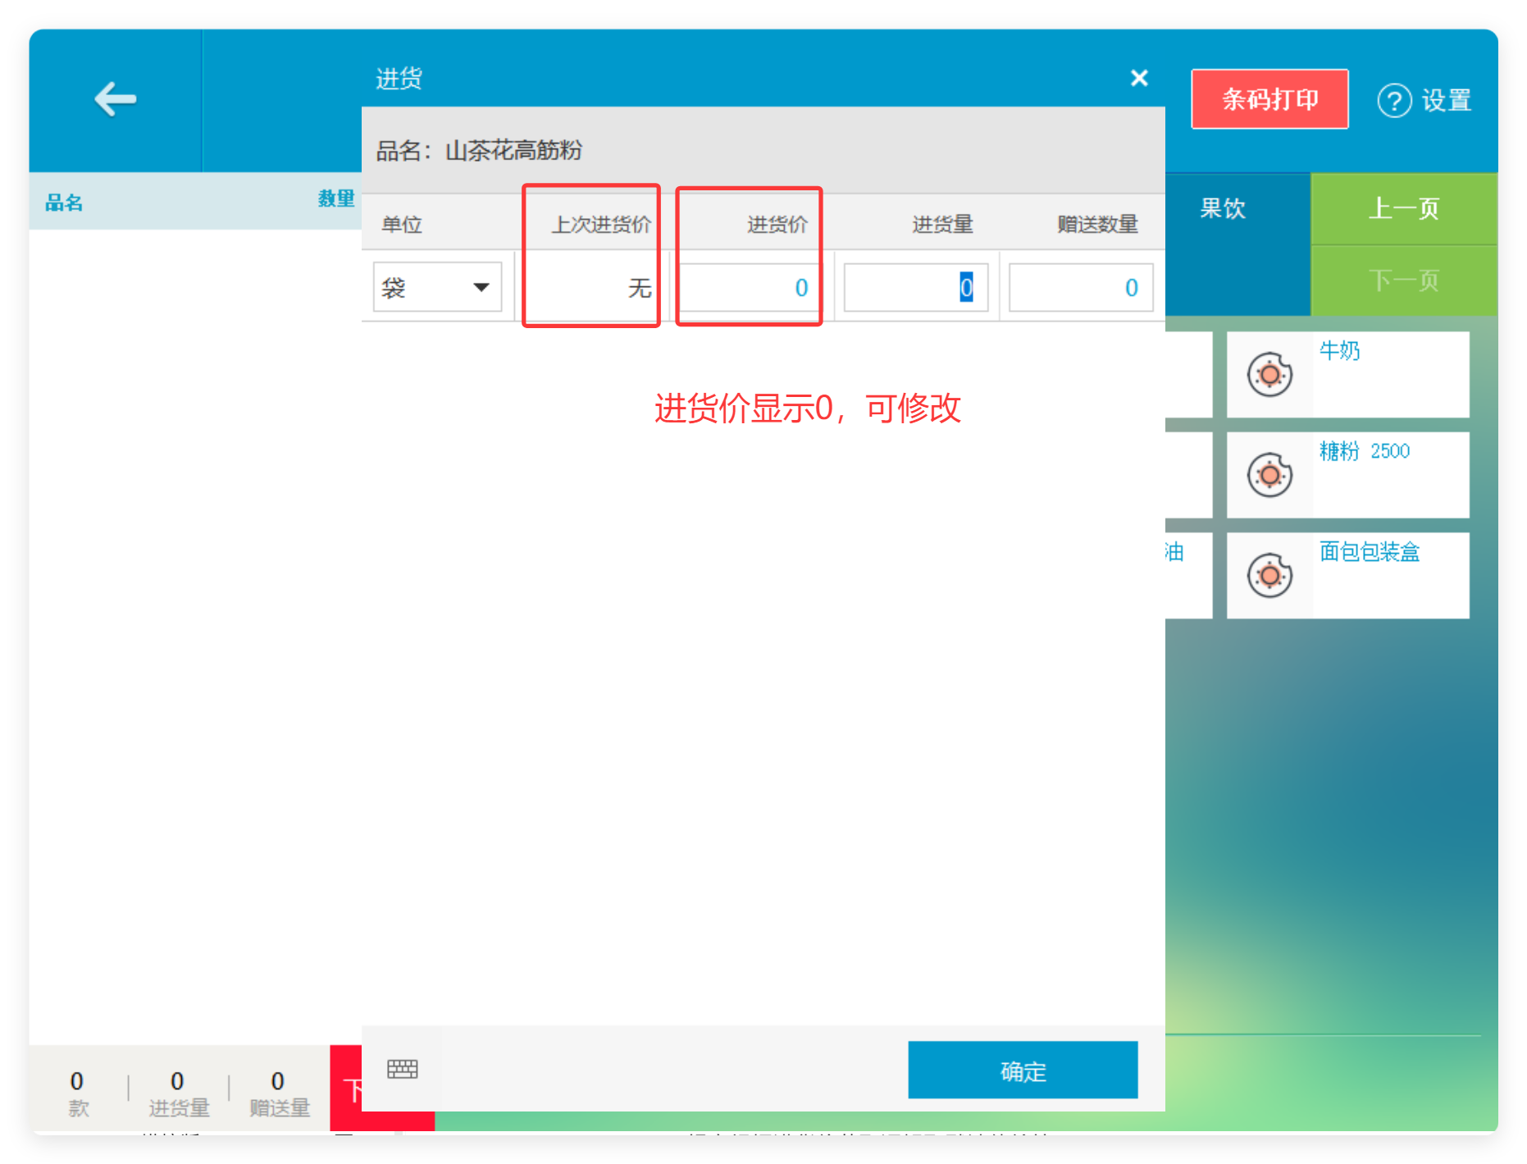 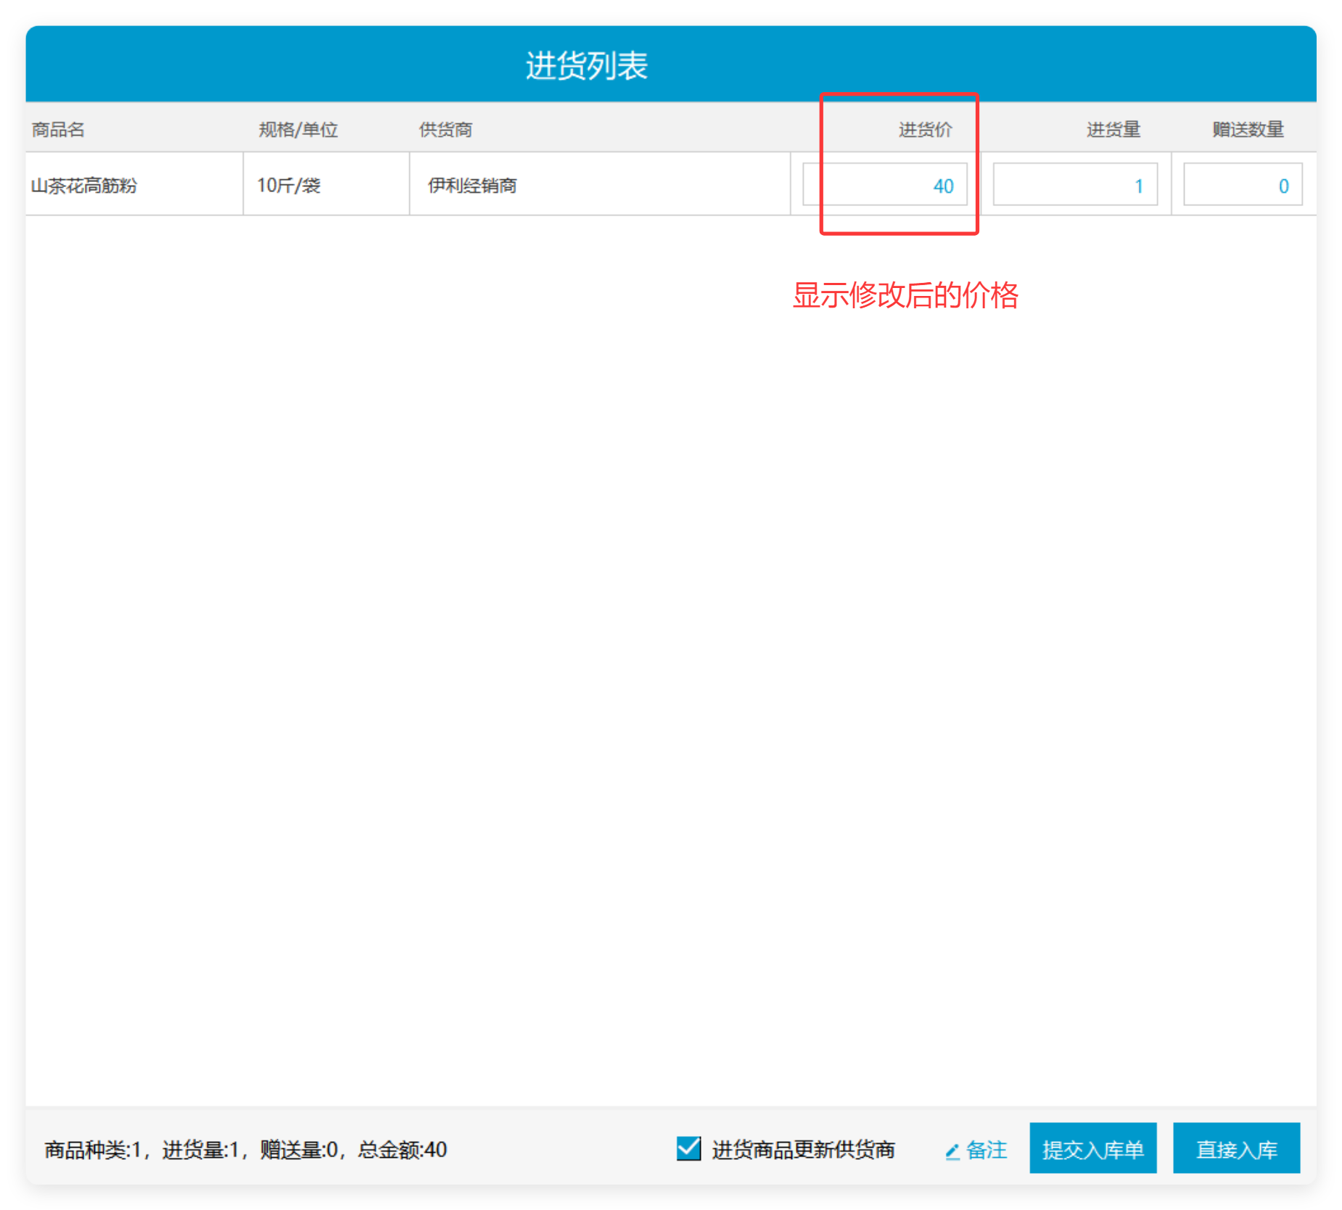
3）无【显示进货价/利润】权限 & 未维护进货价
- 点选商品/搜索商品，【上次进货价】显示【无】 ，【进货价】显示0（不进行修改）
- 加入购物车，点击下一步，根据进货价获取逻辑取默认值给接口（这里验证有问题，一直还是0）
4）无【显示进货价/利润】权限 & 无供应链服务
- 不显示进货价列
- 提交根据进货价获取逻辑取默认值给接口
相关功能手册：
- 进货

6. 会员注册支持海外手机号
场景/问题：
功能说明：
1）新增会员，支持填写海外手机号 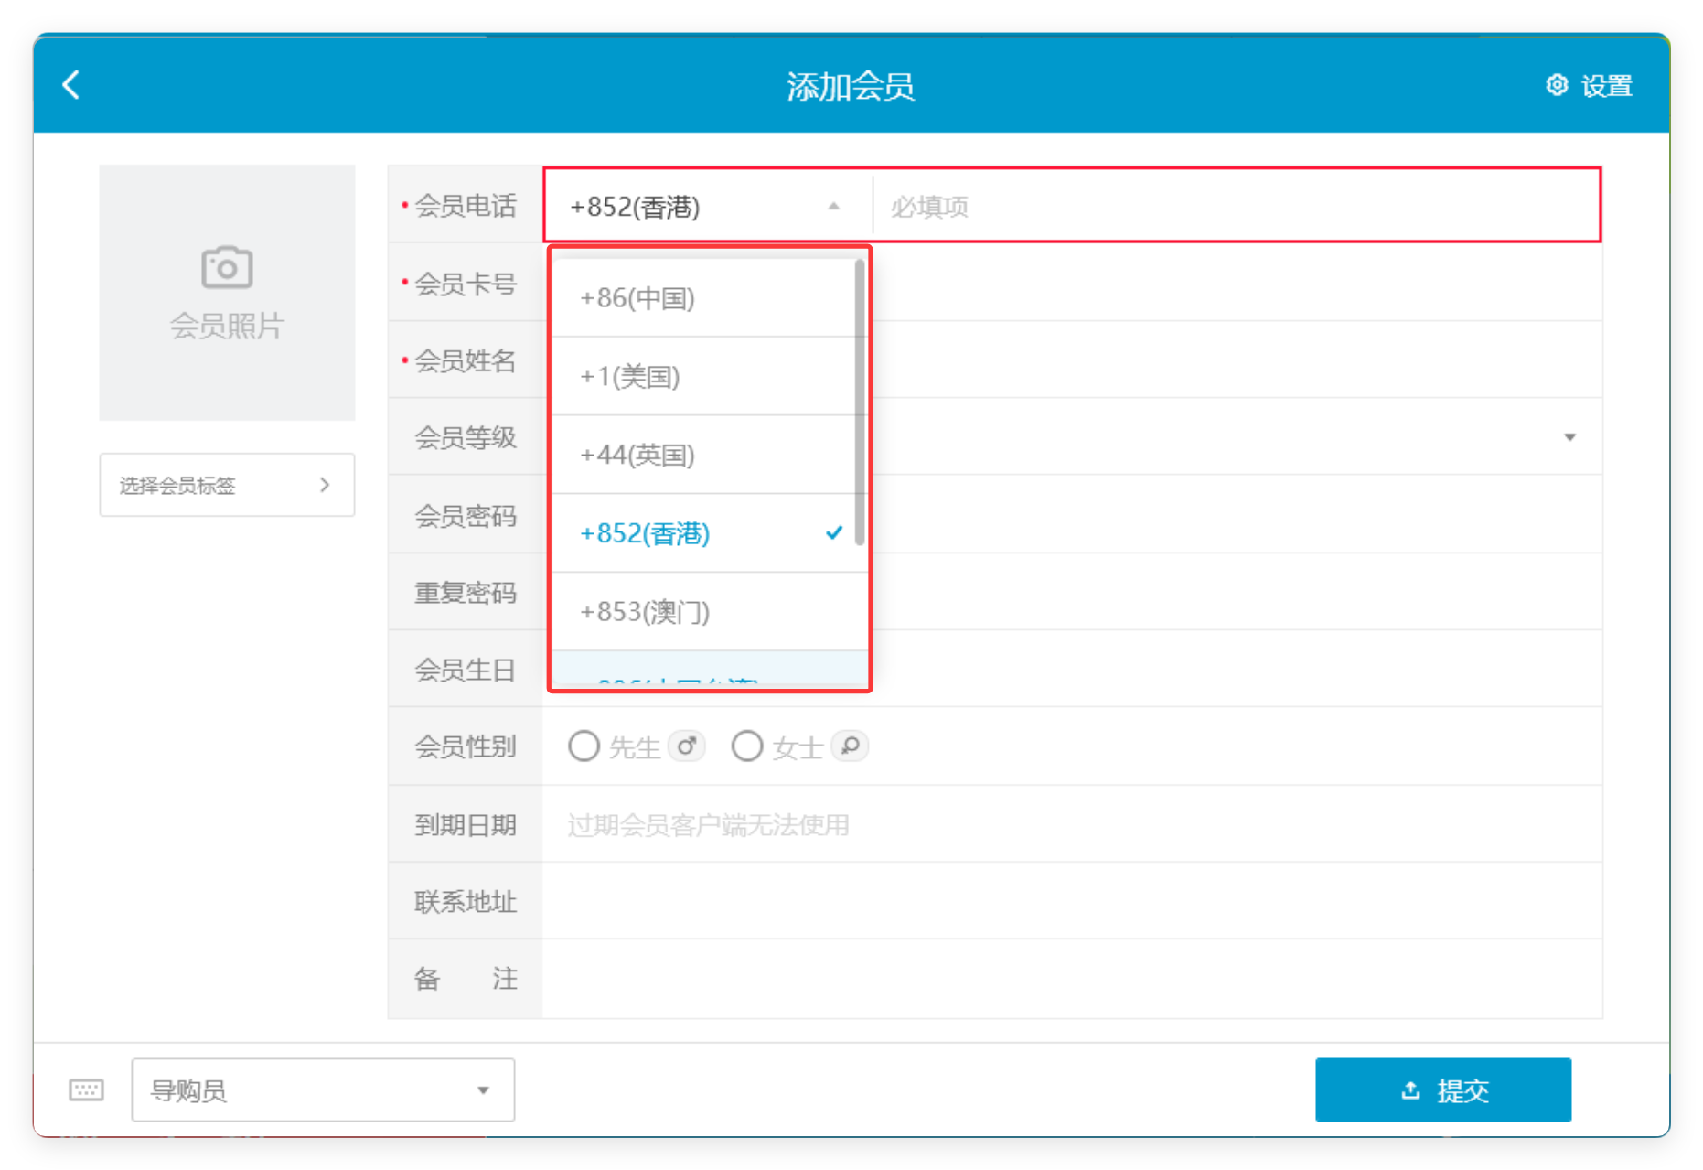 2）编辑会员，不支持填写海外手机号（仅餐饮行业包支持，烘焙不支持） 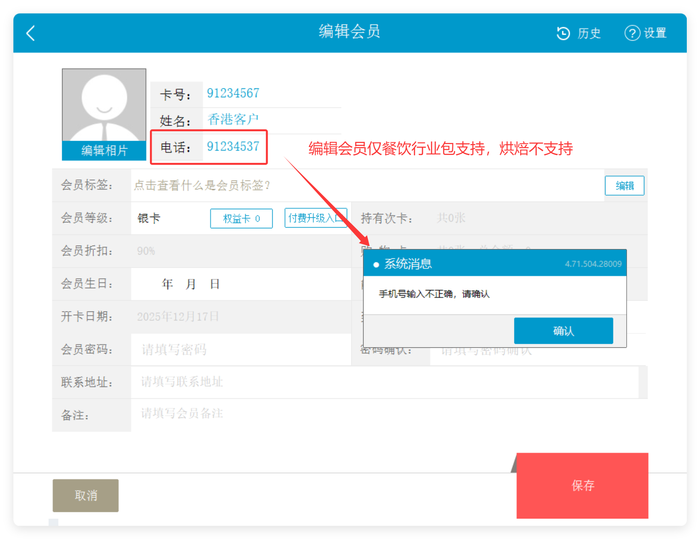
相关功能手册：
- 会员管理

7. 团购券核销的收银小票的套餐价原价应该打印原本的套餐价而非券实收金额
场景/问题：比如套餐原价为22.9，核销使用了团购券后（券实收），收银小票的套餐价原价会打印券实收的18.9，需要打印套餐原价22.9 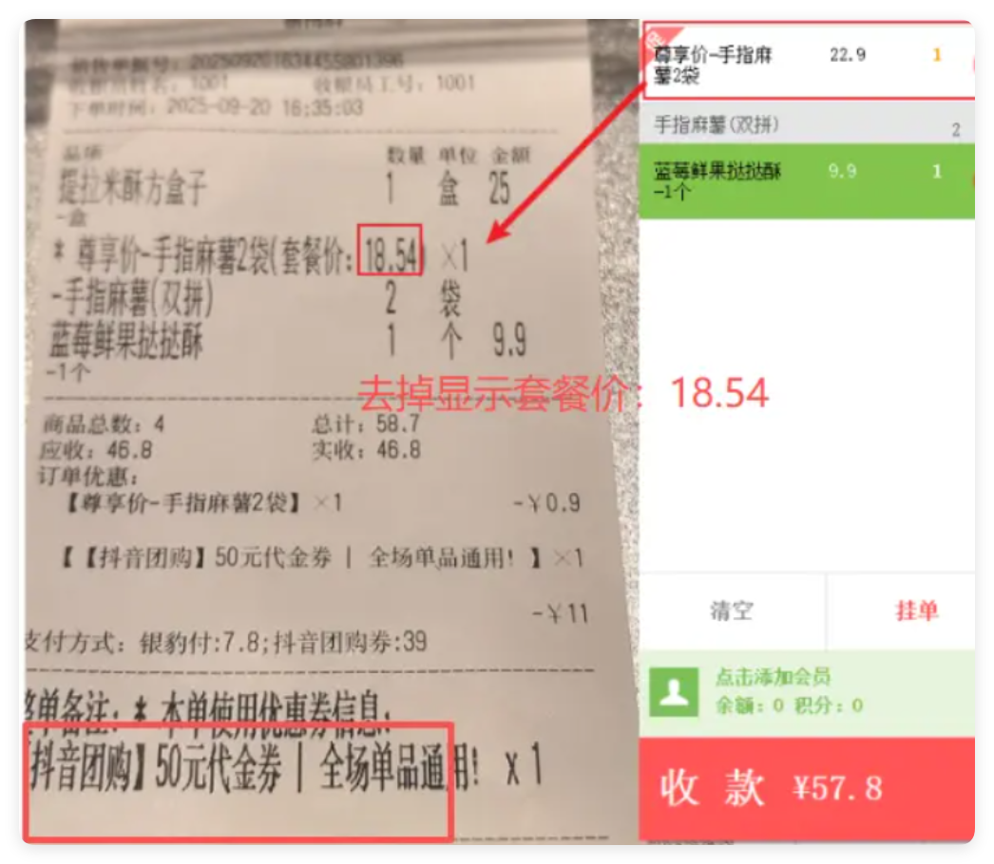
前置条件：云端收银小票模板设置参数【套餐名称不打印套餐价】【套餐打印原价(关闭则打印折后价)】 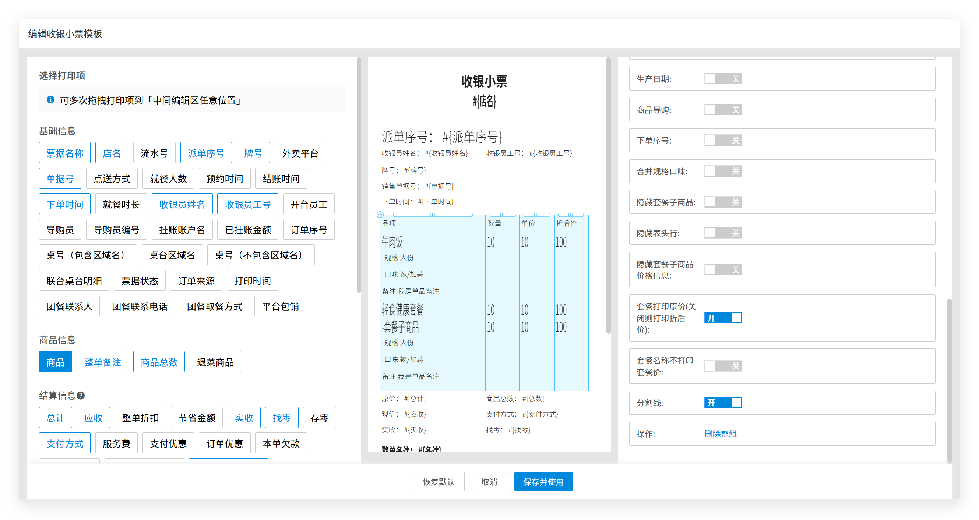
功能说明：例如炒饭套餐原价30，使用优惠券10元（券核销不计入实收）
1）【套餐打印原价(关闭则打印折后价)】开启：套餐价打印套餐原价
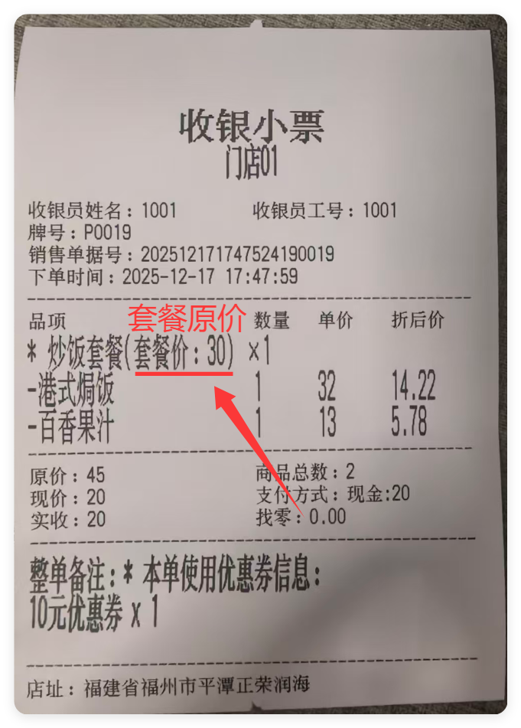
2）云端小票模板【套餐名称不打印套餐价】关闭 & 【套餐打印原价(关闭则打印折后价)】关闭：套餐价打印套餐折后价
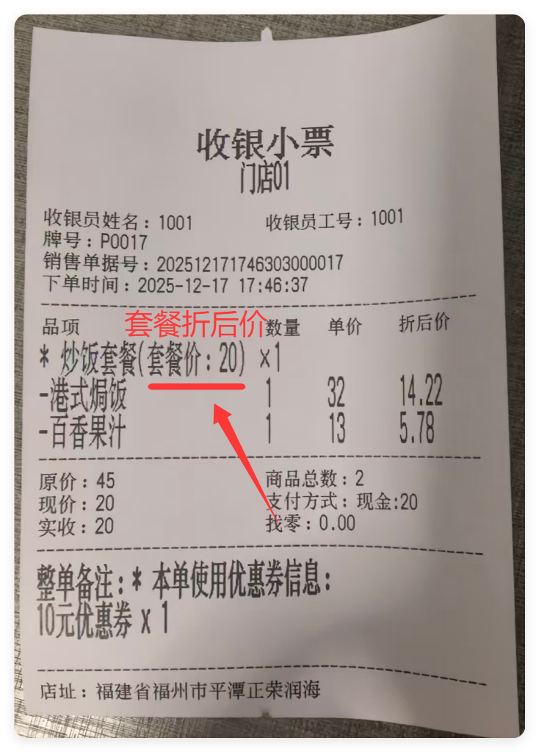
3）云端小票模板【套餐名称不打印套餐价】开启 &【套餐打印原价(关闭则打印折后价)】开启：不打印套餐价
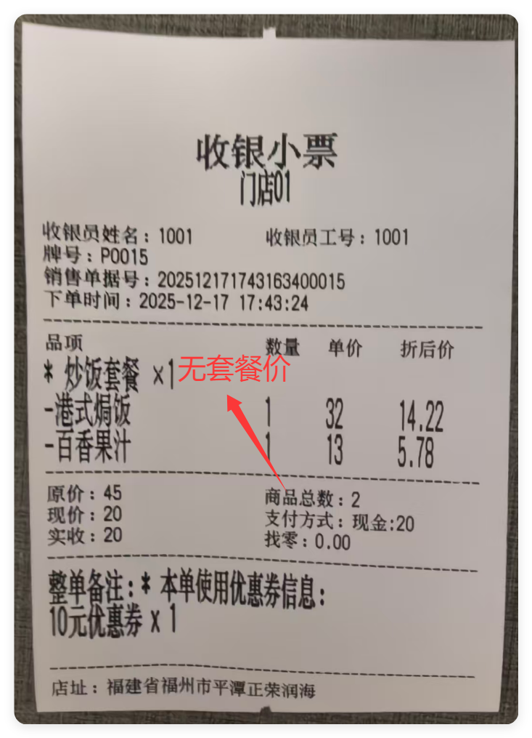
4）云端小票模板【套餐名称不打印套餐价】开启 & 【套餐打印原价(关闭则打印折后价)】关闭：不打印套餐价
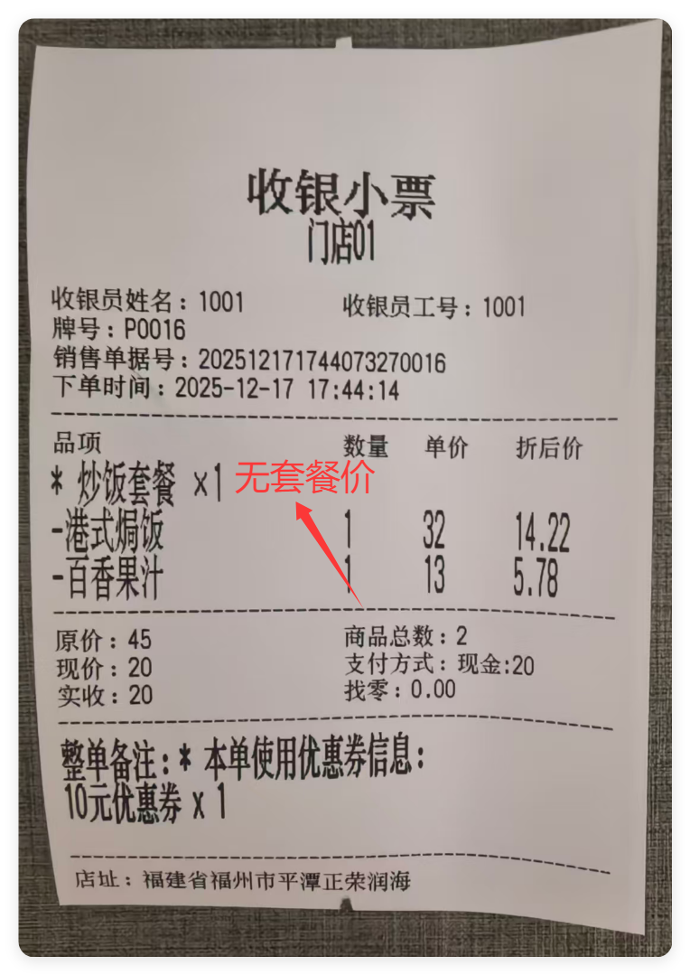
相关功能手册：
- 收款
- 团购

8. 会员中心-充值历史中，还款和退款记录不允许作废
场景/问题：
功能说明：
1）会员还款：不展示作废按钮 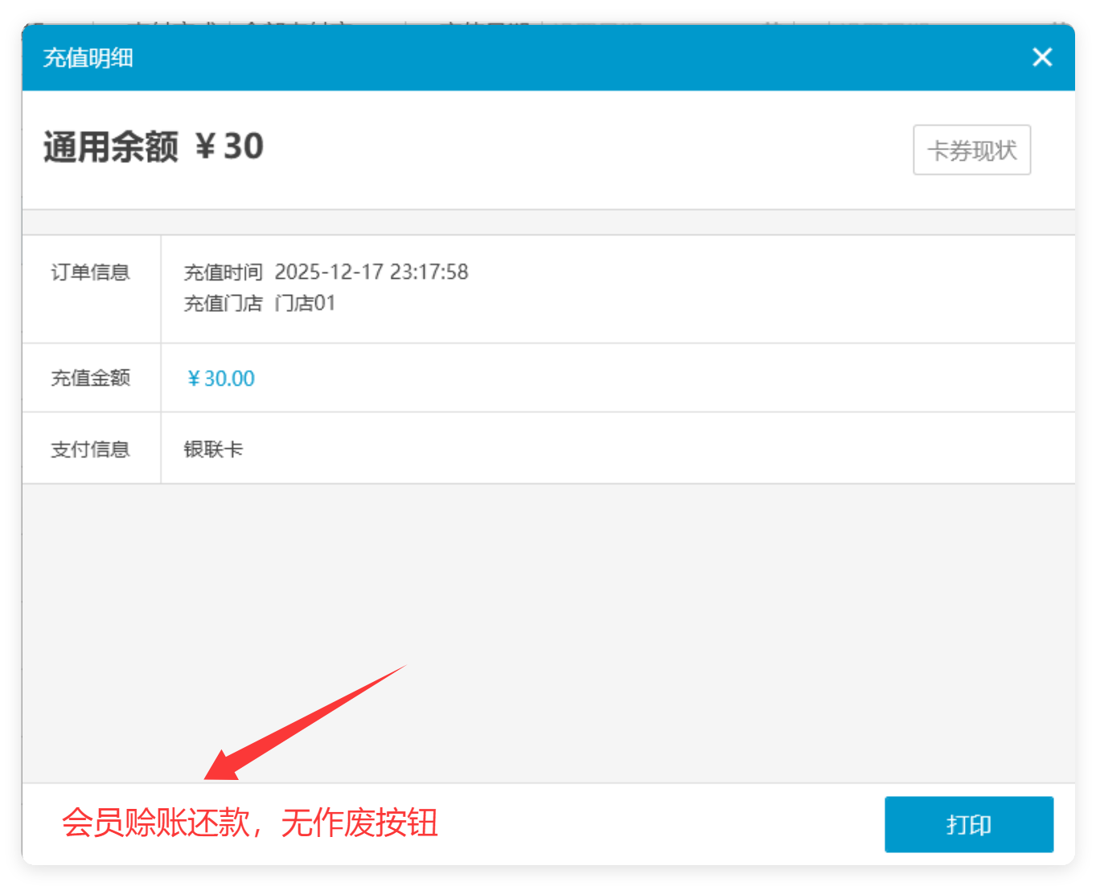
2）会员退卡：不展示作废按钮 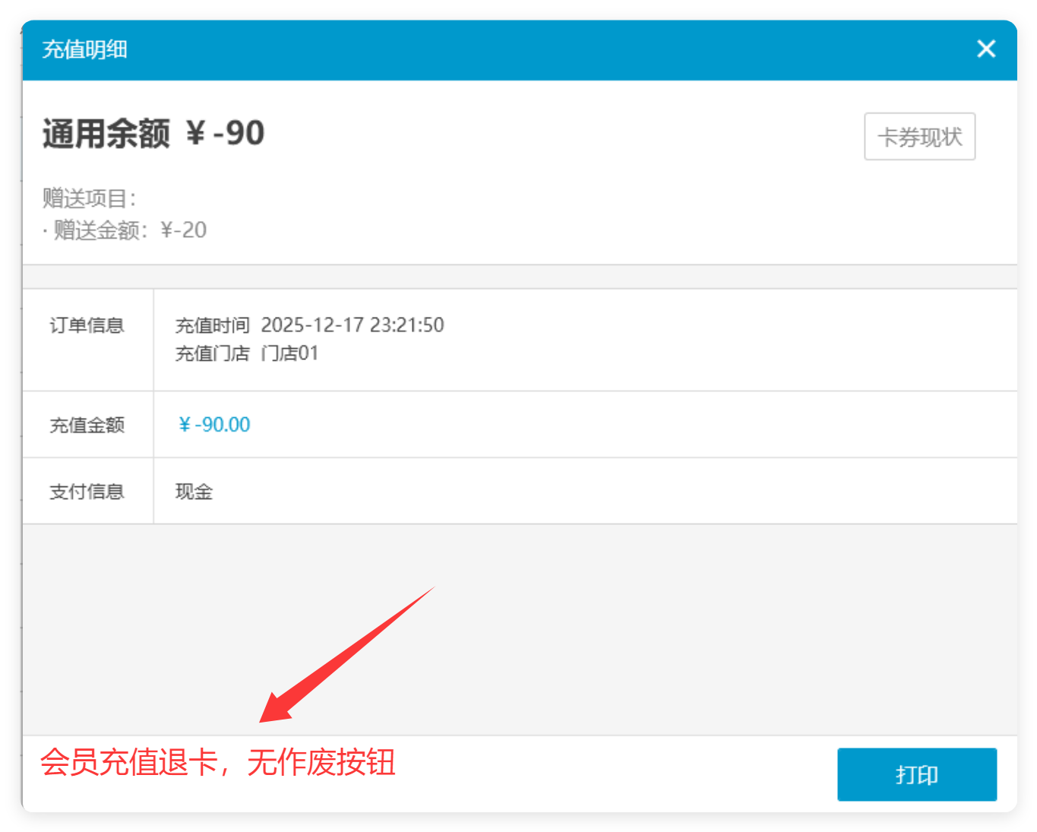
3）会员充值：展示作废按钮 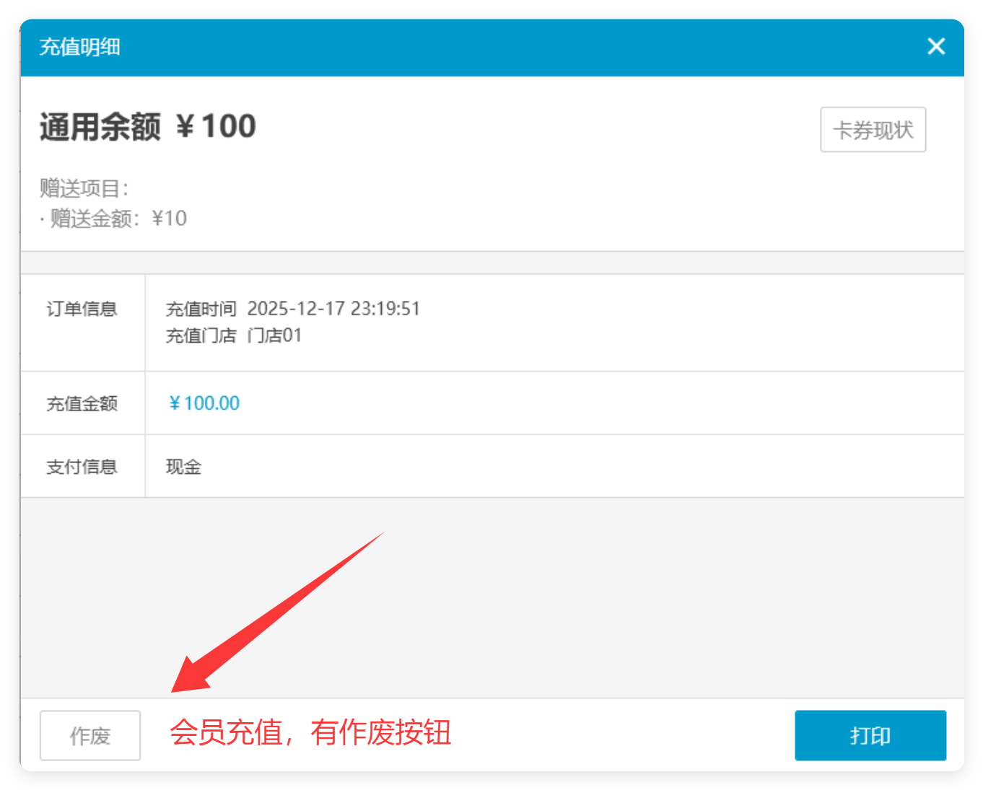
相关功能手册：
- 会员管理
- 销售单据
- 预付卡

9. 新增高级小票-收银小票推送优惠券
场景/问题：
前置条件：云端优惠票模板设置推送优惠券 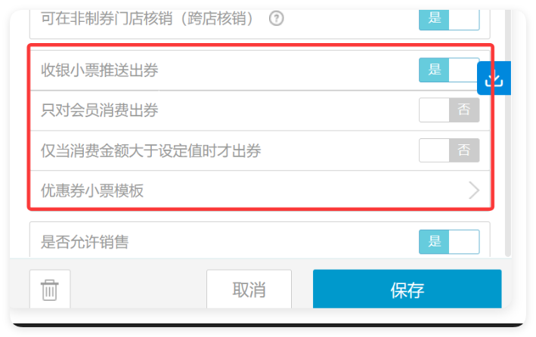
功能说明：收银可打印优惠券，可以打印条码和二维码两种
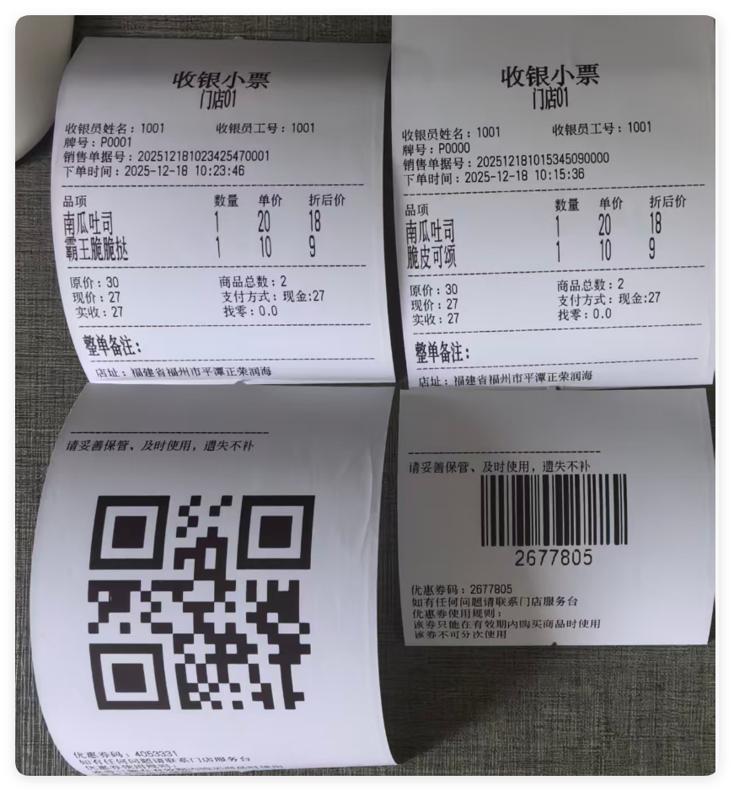
相关功能手册：
- 收款

10. 新版日结，数据为0是否显示的判断调整和其他功能调整
场景/问题：云端默认开启数据为0不展示 ，支付汇总统计会不显示
前置条件： 1）云端-系统设置-日结设置，开启收银端日结 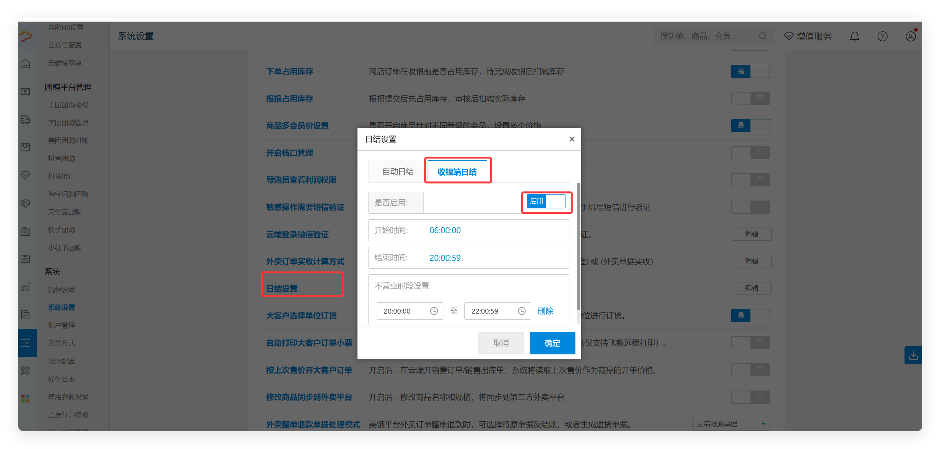 2）云端高级小票模板设置，日结模板，80mm，指令模板，开启【数据为0时不显示】 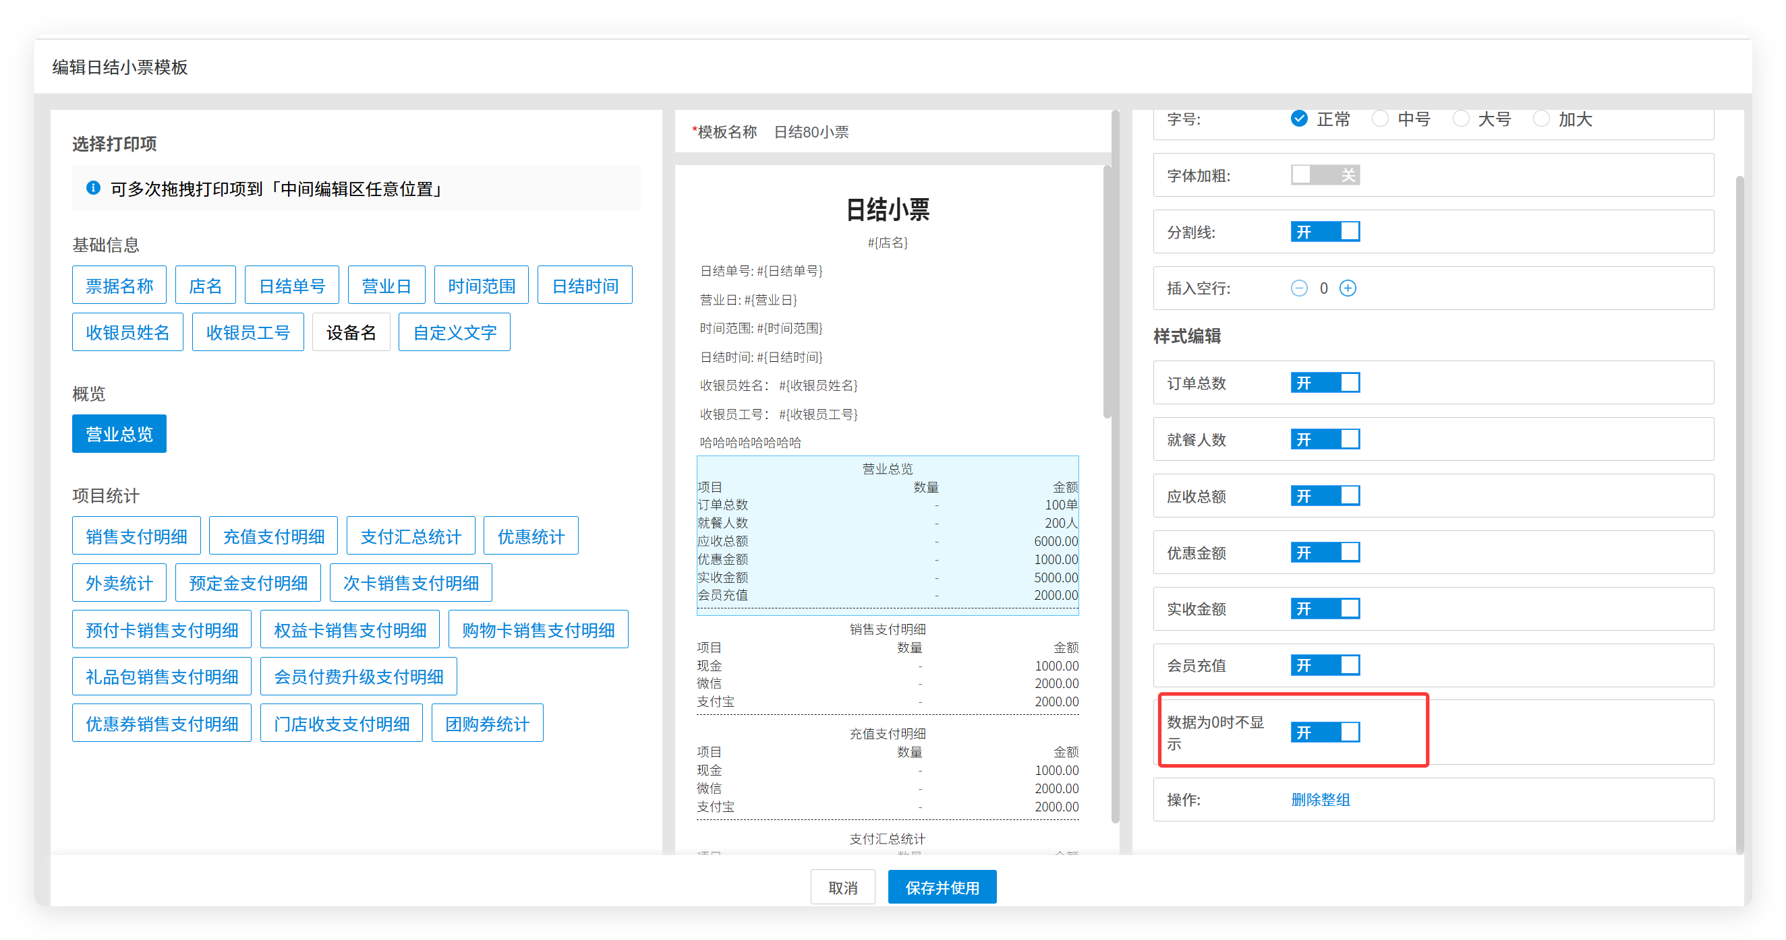 3）PC端-小票打印设置-选择指令打印方式-选择80mm打印规格
功能说明：
- 开启【数据为0时不显示】
  - 子项：有值显示，无值不显示/不打印
  - 大项：仅全部小项无值时不显示/不打印
- 关闭【数据为0时不显示】
  - 子项：有值显示，无值不显示/不打印
  - 大项：不论小项是否有值，则始终显示/打印
- 新版日结界面，日结始终默认为当天 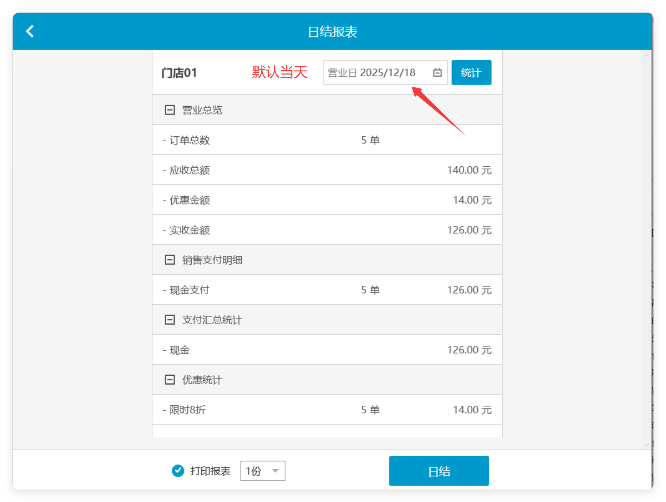
相关功能手册：
- 交接班与日结

11. 支持美团团购券实收以核销接口返回的实收金额计入实收
场景/问题：
功能说明：
- 开启【美团券实收以核销接口返回的数据入账】：则以核销接口返回的券实收金额作为实收金额计入
- 关闭【美团券实收以核销接口返回的数据入账】：默认以券查询接口返回的实收金额计入
相关功能手册：
- 收款

12. 券扫码下单时忽略单点组成套餐
场景/问题：
功能说明：本次仅调整美团券，其他券未调整整
- 银豹券：券扫码下单不限制，还是可以组成套餐
- 美团券：券扫码下单生效单品，不会自动组成套餐

13. 新系统设置开放rf读卡的起始位置和结束位置
场景/问题：
功能说明：系统设置-其他硬件设置，明华澳汉RF、明泰RF、德卡T6IC读卡器，显示卡起始位置和结束位置 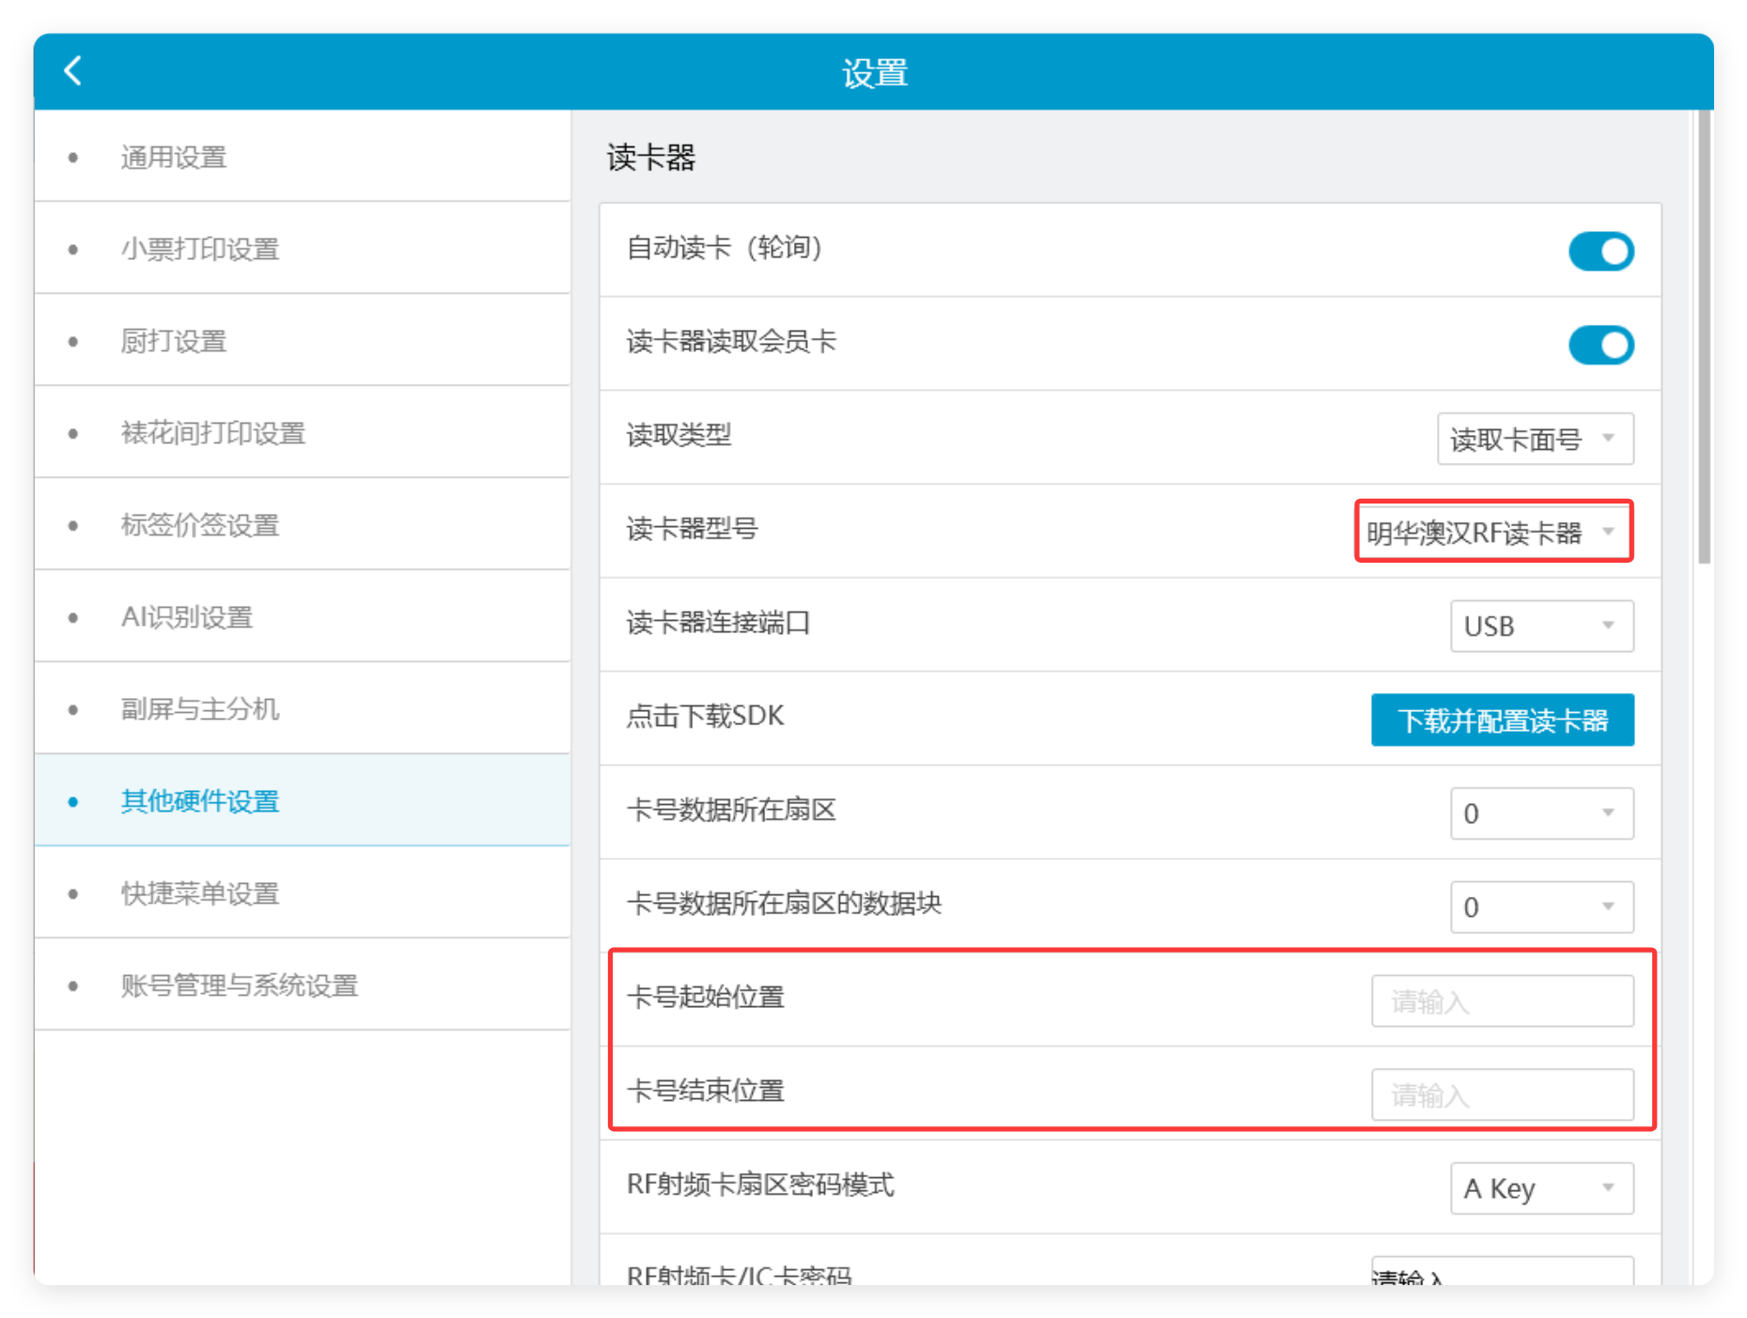 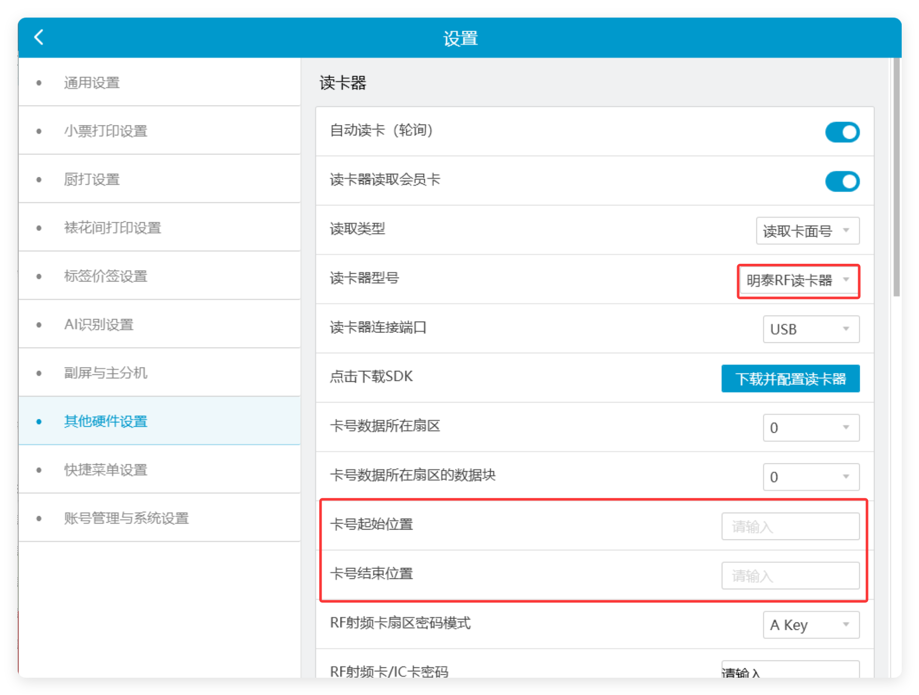 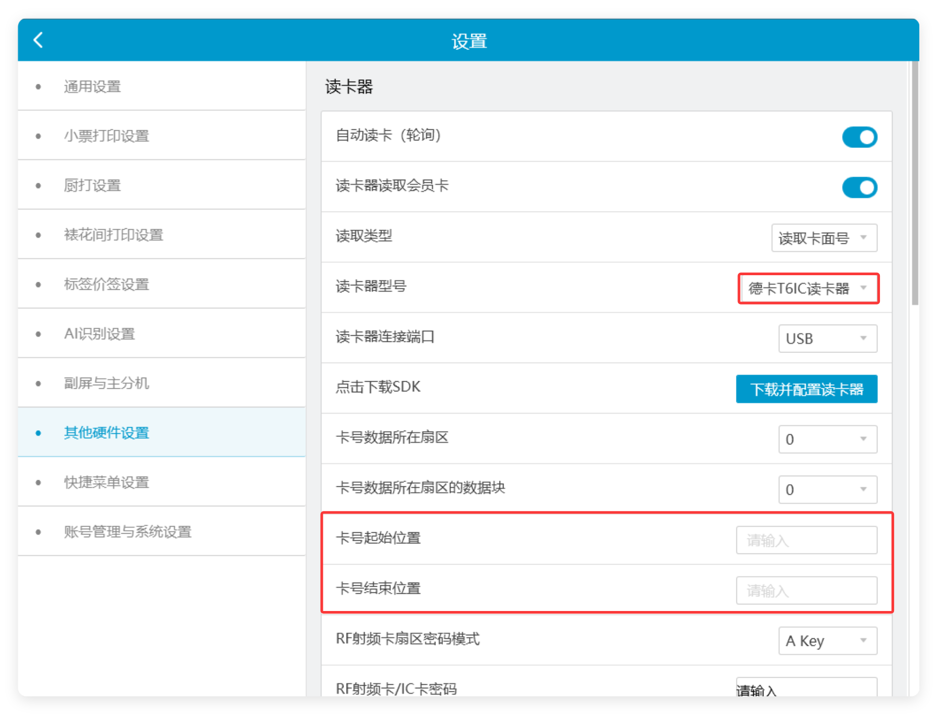
相关功能手册：
- 系统设置

14. 收银标签支持打印商家联系电话&店址
场景/问题：
前置条件：
1）云端商品设置【标签打印】 2）使用新版收银标签模板，添加参数【商品联系电话】和【店址】 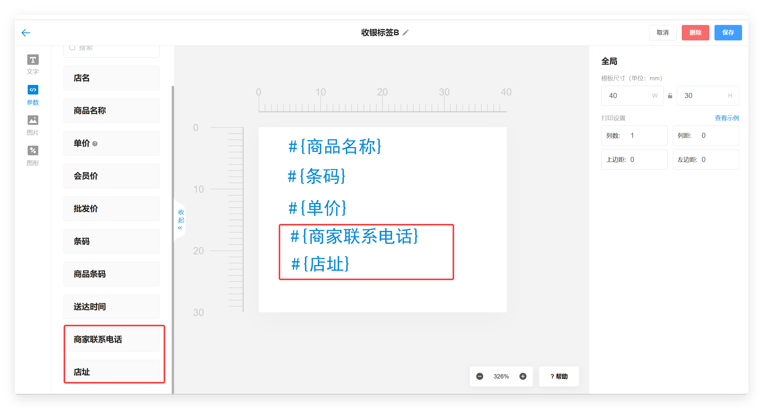 3）PC端仅驱动打印支持
功能说明：收银打印标签、挂单打印标签、网单打印标签、销售单据补打收银标签，支持商品联系电话&店址
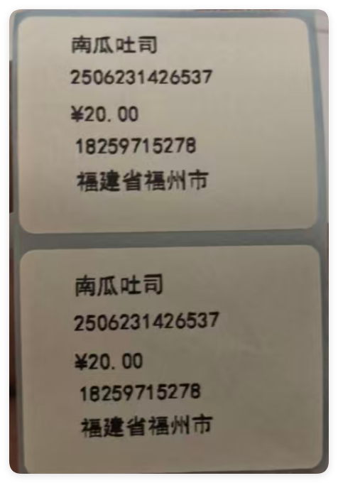

15. 新版收银小票支持打印【吊牌价】
场景/问题：
功能说明：云端仅服装行业可用，PC端多行业开放
相关功能手册：
- 收款

16. PC盘点清单小票增加打印时间
场景/问题：
功能说明：盘点点击【打印清单】，小票显示打印时间 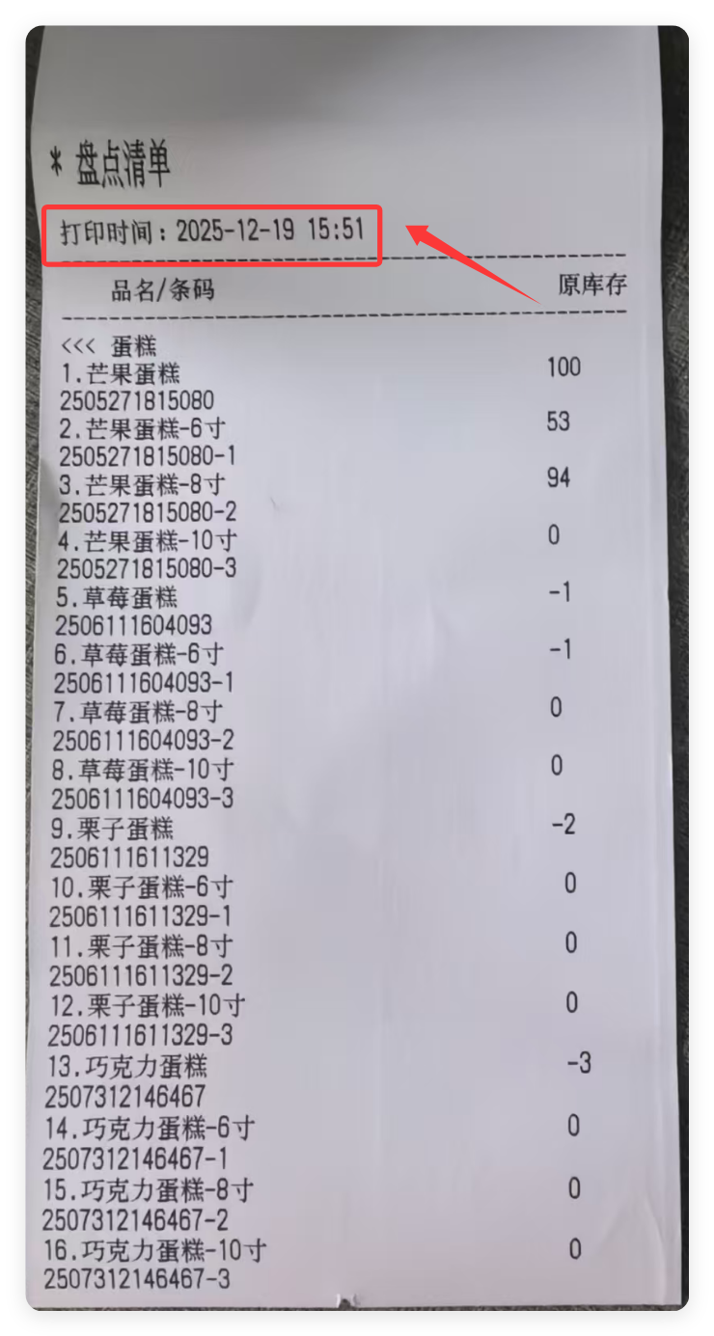
相关功能手册：
- 盘点

17. 换购提醒赠品优化
场景/问题：

18. 会员消费历史记录，商品数量显示优化
场景/问题：
相关功能手册：
- 会员管理

19. 收银小票 #{营养成分}打印修复
场景/问题：
功能说明：
- 营养成分相同， 合并每日摄入量
- 每日摄入量=含量/打印数量 * 100%（暂定） 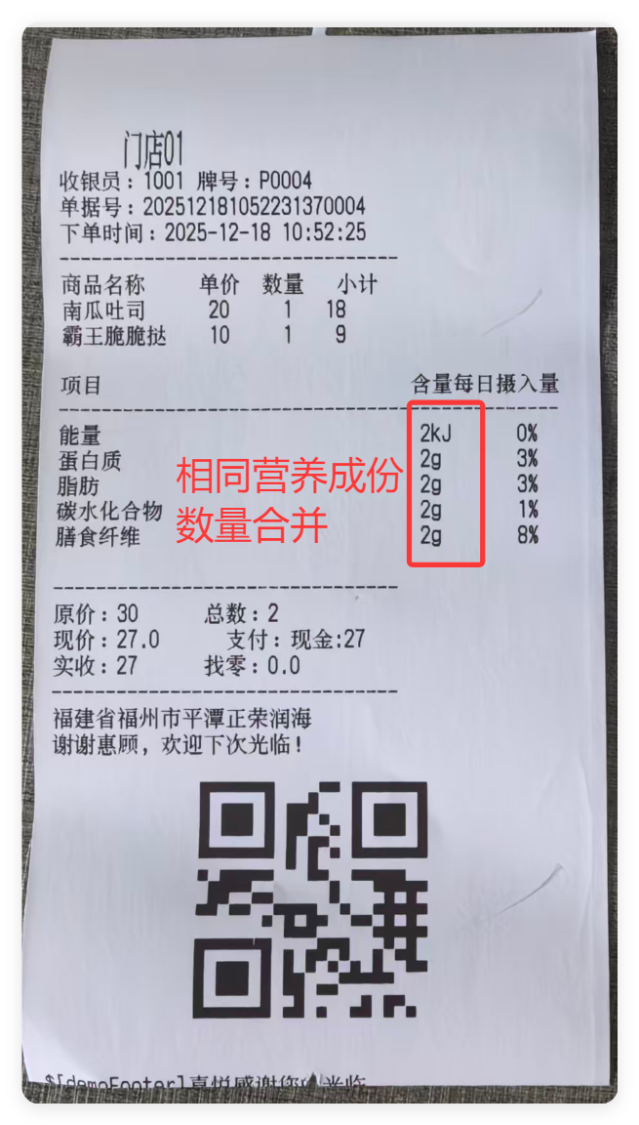

20. 修复多商品积分兑换窗口左下角积分累加不自动刷新的问题
场景/问题：
功能说明：兑换多个商品积分统计正常 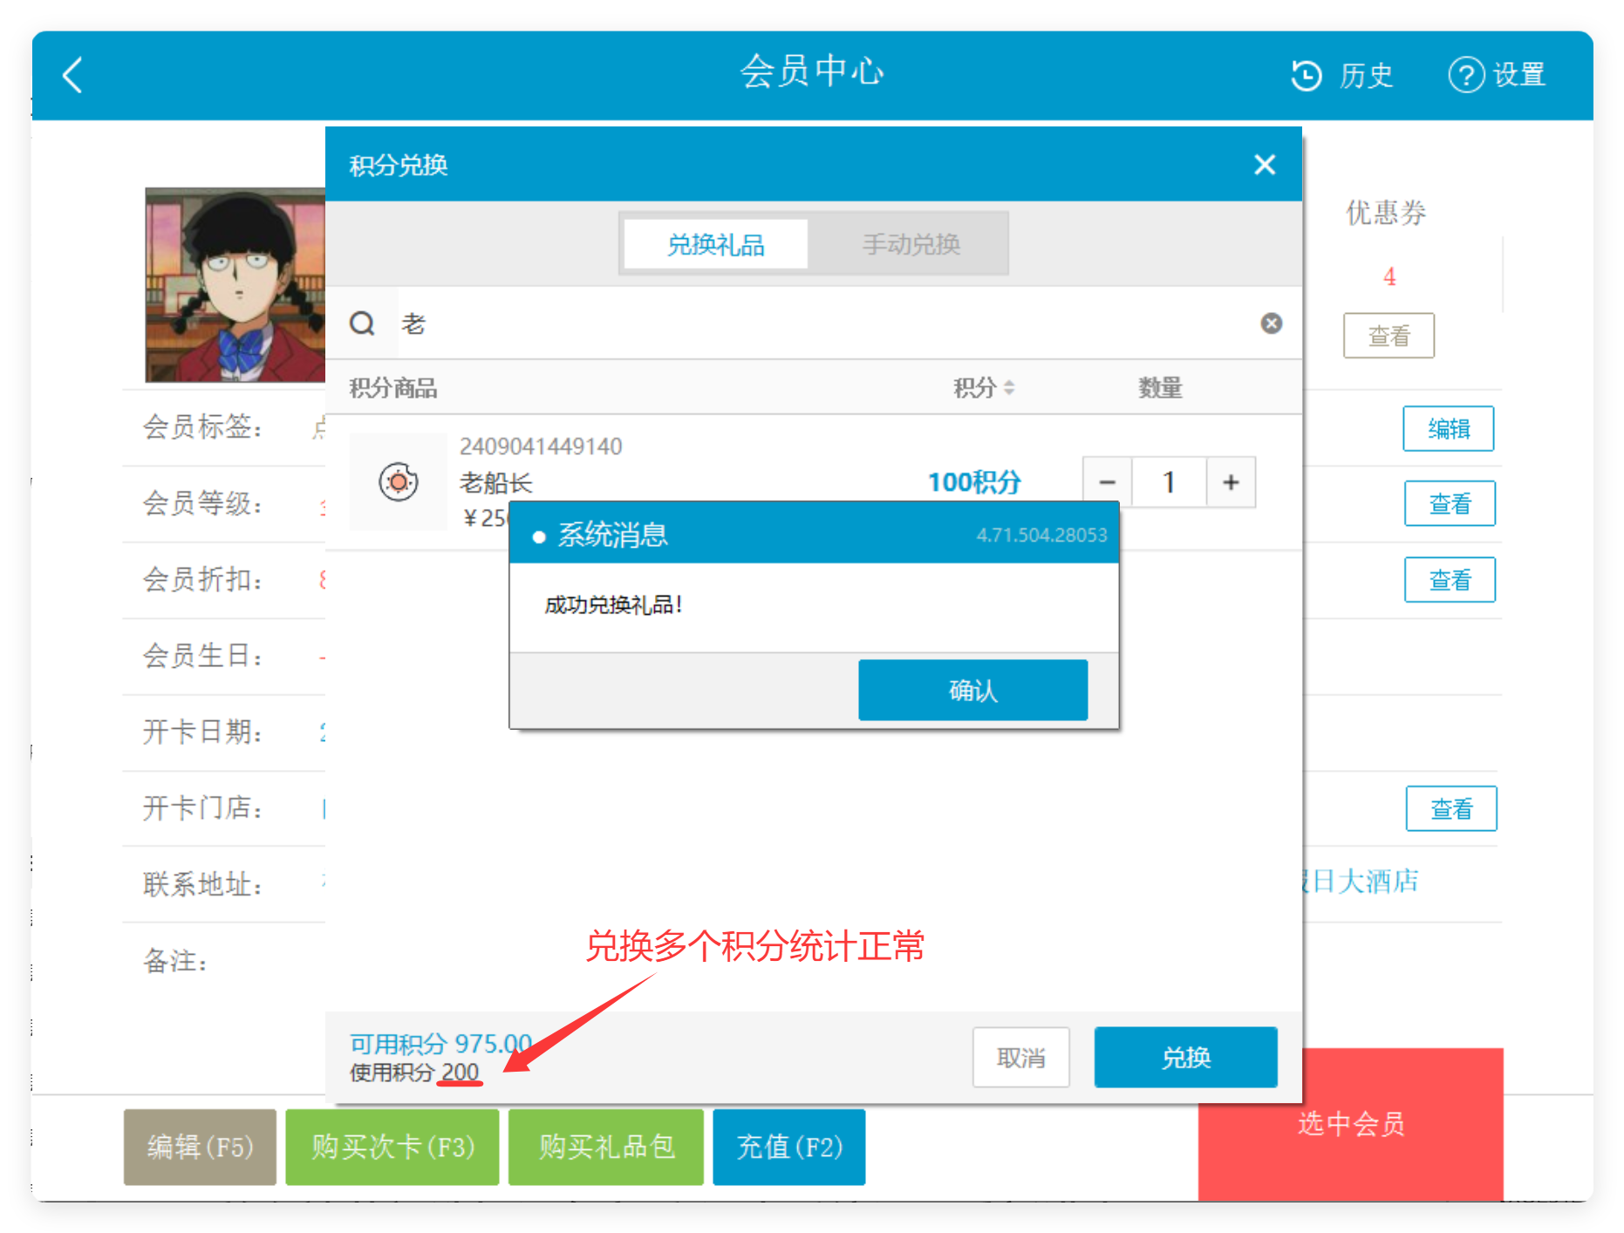
相关功能手册：
- 积分兑换

21. 修复新系统设置裱花间设置保存不生效的问题
场景/问题：
功能说明：设置生效，退出重新进来生效 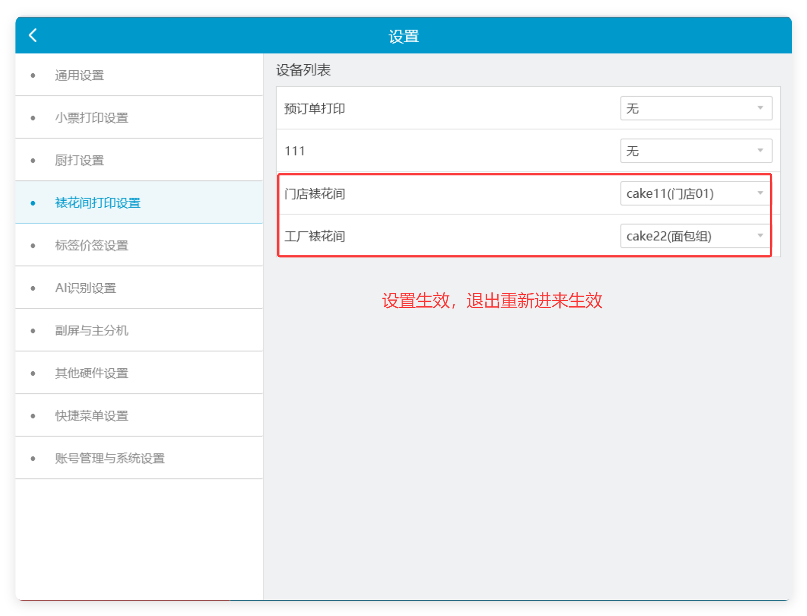
相关功能手册：
- 系统设置

22. 修复自助单下单的压桌单无法打印会员信息的问题
场景/问题：自助单追加商品下单，压桌单不会打印会员信息
前置条件：开启挂单打压桌单
功能说明：自助单追加商品下单，压桌单可正常打印会员信息 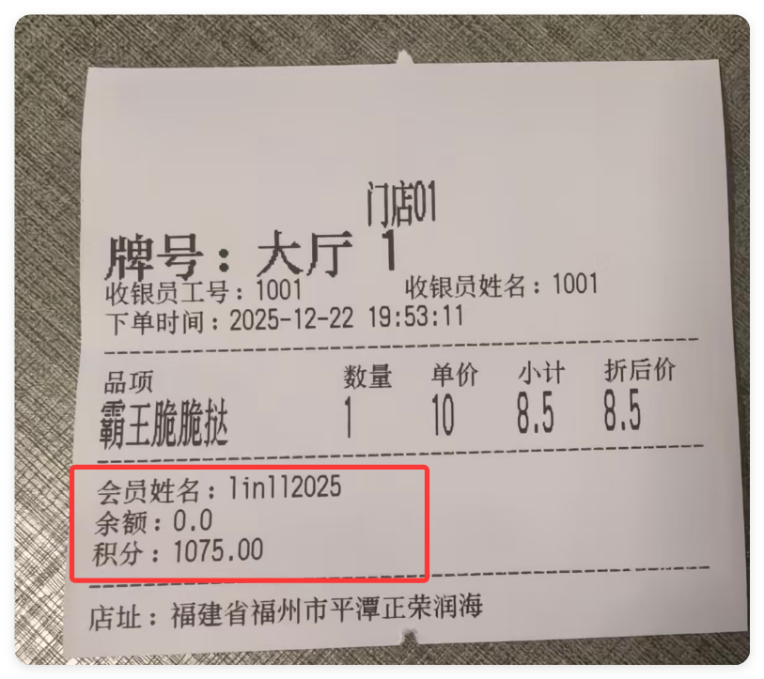
相关功能手册：
- 会员管理

23. 修复调拨出库库存判断异常的问题
场景/问题：多单位商品调拨出库，系统未进行单位换算，导致提示库存不足
功能说明：多单位商品调拨出库，库存检测支持单位换算处理
例：山茶花高筋粉，主单位为袋，1袋=10斤，当前库存1袋，调拨11斤提示库存不足 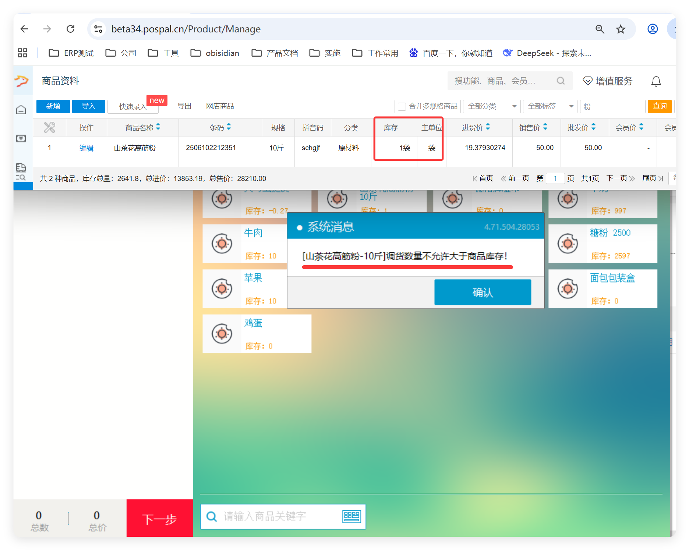
相关功能手册：
- 出库
- 调拨

24. 修复明盘权限下，商品图片显示异常问题
场景/问题：
功能说明：已修复

25. 修复新版积分兑换商品界面，扫码设置商品数量，商品积分抵扣异常的问题
场景/问题：搜索添加多个礼品进行兑换，系统只会兑换最后一次扫码选中的礼品
功能说明：已修复，搜索添加多个礼品，可以一起兑换 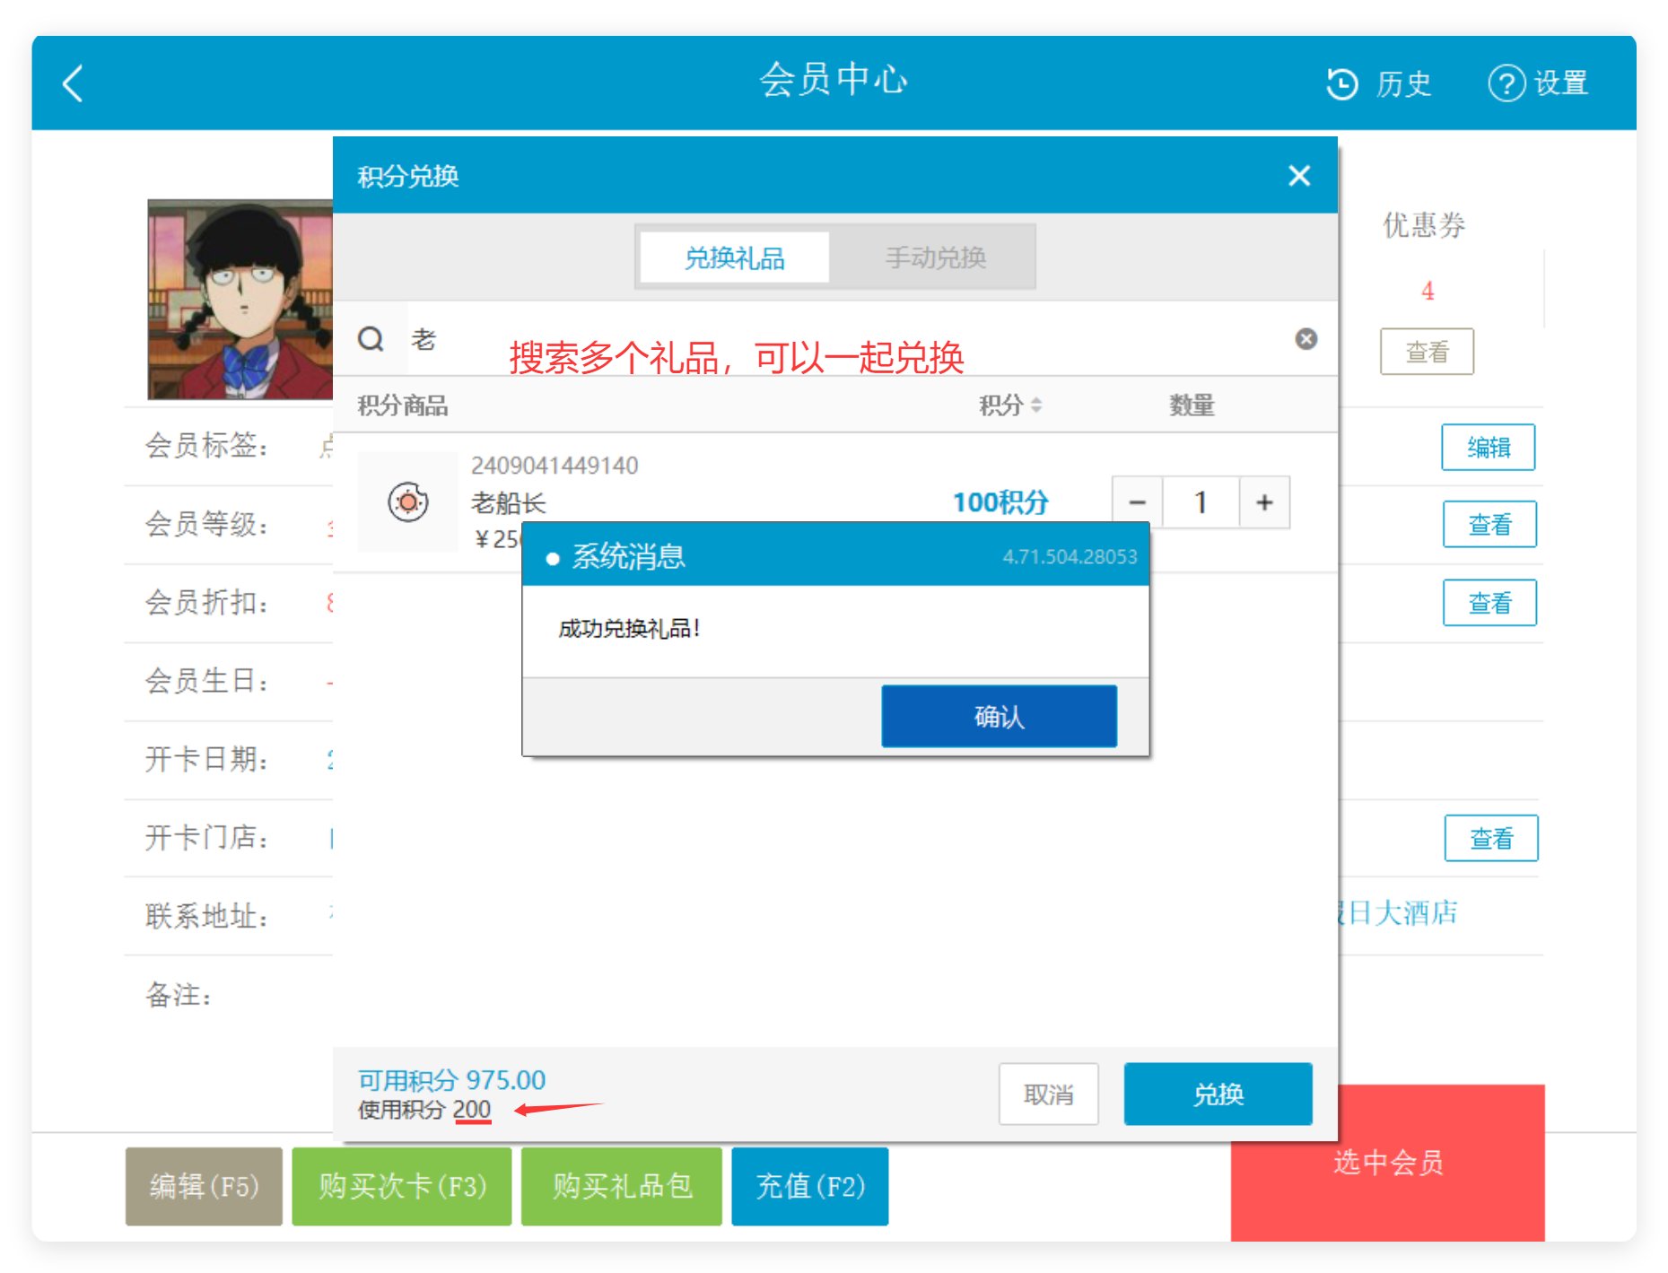
相关功能手册：
- 积分兑换

26. 修复前台裱花间选择设备之后退出系统设置重新进去又是无的问题
场景/问题：
功能说明：已修复
相关功能手册：
- 系统设置

27. 修复加商品到购物车会出现卡顿的问题
场景/问题：
功能说明：已修复
相关功能手册：
- 点单

28. 修复美团券下单后整单退报错的问题
场景/问题：
功能说明：已修复
相关功能手册：
- 收款

29. 修复模糊搜索界面，回车键高亮触发延迟的问题
场景/问题：
功能说明：已修复，文本框有关键字 & 搜索结果有且唯一，触发回车键高亮条件 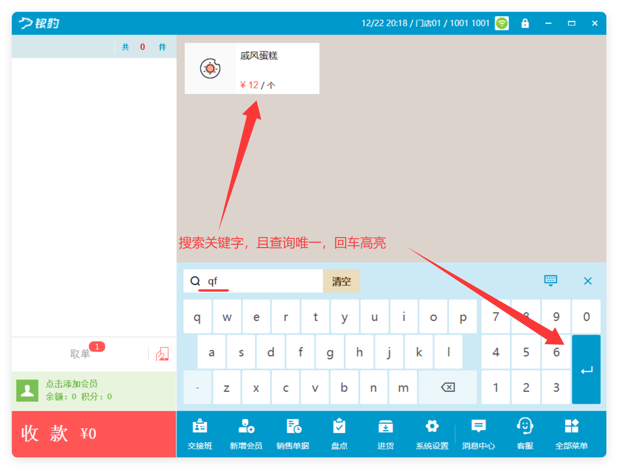

30. 修复通知中心-会员生日提醒列表翻页异常的问题
场景/问题：
功能说明：已修复
相关功能手册：
- 会员管理

31. 修复支付界面扫码使用支付即会员功能报错的问题
场景/问题：
功能说明：已修复
相关功能手册：
- 会员管理
- 收款

32. 修复美团券核销提示：在线支付不允许收0元的问题
场景/问题：
功能说明：已修复
相关功能手册：
- 收款

